招标编号：510121202100057

金堂县第一人民医院高端彩超等医疗设备采购项目

招
标
文
件

金堂县第一人民医院
四川国际招标有限责任公司
共同编制
2021年7月
目 录

第一章 投标邀请 3
第二章 投标人须知 5
第三章 投标文件格式 错误!未定义书签。
第四章 投标人和投标产品的资格、资质性及其他类似效力要求 43
第五章 投标人应当提供的资格、资质性及其他类似效力要求的相关证明材料 44
第六章 招标项目技术、服务、商务及其他要求 49
第七章 评标办法 87
第八章 政府采购合同 106

第一章 投标邀请
四川国际招标有限责任公司受金堂县第一人民医院委托，拟对金堂县第一人民医院高端彩超等医疗设备采购项目进行国内公开招标，兹邀请符合本次招标要求的供应商参加投标。
一、招标编号：510121202100057
二、招标项目：金堂县第一人民医院高端彩超等医疗设备采购项目
三、资金来源：财政性资金
四、招标项目简介：
本项目11个包，具体如下：
包号 | 品目号 | 货物名称 | 预算金额（万元） | 数量 | 最高限价（万元）
01 | 01-01 | 高端彩超 | 200 | 1台 | 180
02 | 02-01 | 血液透析用制水设备 | 60 | 1台 | 60
03 | 03-01 | 血液透析机 | 90 | 6台 | 90
04 | 04-01 | 心电图机 | 4 | 2台 | 31.5
 | 04-02 | 动态血压记录仪 | 22.5 | 15台
 | 04-03 | 肺功能检测仪 | 5 | 1台
05 | 05-01 | 体外碎石机 | 60 | 1台 | 53
06 | 06-01 | 自体血液回收机 | 20 | 1台 | 20
07 | 07-01 | 麻醉机 | 30 | 1台 | 30
08 | 08-01 | 无创呼吸机 | 26 | 2台 | 39
 | 08-02 | 亚低温治疗仪 | 5 | 1台
 | 08-03 | 防褥疮床垫 | 8 | 10套
09 | 09-01 | 全自动血球流水线 | 55 | 1套 | 55
10 | 10-01 | 组合式硬管镜 | 50 | 1套 | 42
11 | 11-01 | 静脉曲张激光治疗仪 | 40 | 1台 | 40

（具体详见招标文件第六章）。
五、供应商参加本次政府采购活动，应当在提交投标文件前具备下列条件：
1、满足《中华人民共和国政府采购法》第二十二条规定；
2、本项目的特定资格要求：
2.1若投标产品中有医疗器械的，所投医疗器械须符合《医疗器械注册管理办法》等政策法规要求并具有中华人民共和国医疗器械注册或备案凭证；投标人须符合《医疗器械监督管理条例》等政策法规要求并具有医疗器械生产许可证或者医疗器械经营许可/备案凭证；
六、禁止参加本次采购活动的供应商
根据《关于在政府采购活动中查询及使用信用记录有关问题的通知》（财库〔2016〕125号）的要求，采购人/采购代理机构将通过“信用中国”网站（www.creditchina.gov.cn）、“中国政府采购网”网站（www.ccgp.gov.cn）等渠道查询供应商在采购公告发布之日前的信用记录并保存信用记录结果网页截图，拒绝列入失信被执行人名单、重大税收违法案件当事人名单、政府采购严重违法失信行为记录名单中的供应商报名参加本项目的采购活动（以联合体形式参加本项目采购活动，联合体成员存在不良信用记录的，视同联合体存在不良信用记录）。
七、招标文件获取：
招标文件获取时间：2021年8月2日9:00至2021年8月9日17：00（北京时间）
招标文件获取方式：投标人从“政府采购云平台”获取采购文件（网址：https://www.zcygov.cn）。登录政府采购云平台—项目采购—获取采购文件—申请获取采购文件。
提示：
（1）本项目招标文件免费获取。
（2）投标人只有在“政府采购云平台”完成获取招标文件申请并下载招标文件后才视作依法参与本项目。如未在“政府采购云平台”内完成相关流程，引起的投标无效责任自负。
（3）本项目为电子招标投标项目，投标人参与本项目全过程中凡涉及系统操作请详见《供应商政府采购项目电子交易操作指南》。（操作指南以政府采购云平台网站发布为准，获取方式详见：招标文件附件三-政府采购云平台使用介绍）
（4）政府采购云平台投标人注册地址：
https://middle.zcygov.cn/v-settle-front/registry
八、投标截止时间和开标时间：2021年8月24日10点30分（北京时间）。
投标截止时间前，投标人应将加密的电子投标文件递交至“政府采购云平台”对应项目（包件）。
九、开标地点：
（1）本项目为不见面开标项目。
（2）开标地点：政府采购云平台(https://www.zcygov.cn)。
（3）本项目只接受投标人加密并递交至“政府采购云平台”的投标文件。
十、本投标邀请在四川政府采购网上以公告形式发布。
十一、供应商信用融资：
1、根据《四川省财政厅关于推进四川省政府采购供应商信用融资工作的通知》（川财采〔2018〕123号）文件要求，为助力解决政府采购中标、成交供应商资金不足、融资难、融资贵的困难，促进供应商依法诚信参加政府采购活动，有融资需求的供应商可根据四川政府采购网公示的银行及其“政采贷”产品，自行选择符合自身情况的“政采贷”银行及其产品，凭中标（成交）通知书向银行提出贷款意向申请（具体内容详见招标文件附件“川财采〔2018〕123号”）。
2、为有效缓解中小企业融资难、融资贵问题，成都市财政局、中国人民银行成都分行营业管理部制定了《成都市中小企业政府采购信用融资暂行办法》和《成都市级支持中小企业政府采购信用融资实施方案》，成都市范围内政府采购项目中标（成交）的中小微企业可向开展政府采购信用融资业务的银行提出融资申请（具体内容详见招标文件附件“成财采〔2019〕17号”、“成财采发〔2020〕20号”）。
十二、联系方式
采 购 人：金堂县第一人民医院
地 址：成都市金堂县广金路886号
联 系 人：黄老师
联系电话：18080128224
采购代理机构：四川国际招标有限责任公司
地 址：中国（四川）自由贸易试验区成都市高新区天府四街66号2栋22层1号
邮 编：610000
联 系 人：张女士
联系电话：13281460462
传 真：028-87793161

第二章 投标人须知

一、投标人须知附表
序号 | 条款名称 | 说明和要求
1 | 采购预算  （实质性要求） | 采购预算：675.5万元  超过采购预算的投标为无效投标。
 | 最高限价  （实质性要求） | 最高限价详见招标文件第一章招标项目简介  超过每样设备的最高限价的报价为无效投标。  采购项目分包采购的，在采购金额未超过采购项目总预算金额前提下，采购人可以在评标过程中临时调剂各包采购限价（预算金额不得调整；财政预算明确到各包的不得调整），临时调剂的内容，在评标报告中记录。
2 | 不正当竞争预防措施  （实质性要求） | 评标委员会认为投标人的报价明显低于其他通过符合性审查投标人的报价，有可能影响产品质量或者不能诚信履约的，应当要求其在评标现场合理的时间内提供书面说明，必要时提交相关证明材料；投标人不能证明其报价合理性的，评标委员会应当将其作为无效投标处理。  注：投标人提交的书面说明、相关证明材料（如涉及），应当加盖投标人（法定名称）电子印章，在评标委员会要求的时间内通过政府采购云平台进行递交，否则无效（给予供应商澄清、说明的时间不得少于30分钟，供应商已明确表示澄清、说明完毕的除外）。如因系统故障（包括组织场所停电、断网等）导致系统无法使用的，由投标人按评标委员会的要求进行澄清或者说明。
3 | 进口产品（实质性要求） | 本项目招标文件中未载明“允许采购进口产品”的产品，视为拒绝进口产品参与竞争，供应商以进口产品投标时，将按无效投标处理。载明“允许采购进口产品”的产品，不限制国产产品参与竞争。
4 | 小微企业（监狱企业、残疾人福利性单位视同小微企业）价格扣除 | 一、小微企业（监狱企业、残疾人福利性单位均视同小微企业）价格扣除  1、根据《政府采购促进中小企业发展管理办法》（财库〔2020〕46号）的规定，对于经主管预算单位统筹后未预留份额专门面向中小企业采购的采购项目，以及预留份额项目中的非预留部分采购包，对符合规定的小微企业报价给予10%的扣除，用扣除后的价格参加评审。  2、参加政府采购活动的中小企业提供《中小企业声明函》原件，未提供的，视为放弃享受小微企业价格扣除优惠政策。  3、接受大中型企业与小微企业组成联合体或者允许大中型企业向一家或者多家小微企业分包的采购项目，对于联合协议或者分包意向协议约定小微企业的合同份额占到合同总金额 30%以上的，采购人、采购代理机构应当对联合体或者大中型企业的报价给予3%的扣除，用扣除后的价格参加评审。  联合体各方均为小型、微型企业的，联合体视同为小型、微型企业享受规定的扶持政策。组成联合体的大中型企业和其他自然人、法人或者其他组织，与小型、微型企业之间不得存在投资关系。  4、参加政府采购活动的残疾人福利性单位应当提供《残疾人福利性单位声明函》原件，未提供的，视为放弃享受小微企业价格扣除优惠政策。  5、参加政府采购活动的监狱企业提供由省级以上监狱管理局、戒毒管理局(含新疆生产建设兵团)出具的属于监狱企业的证明文件，未提供的，视为放弃享受小微企业价格扣除优惠政策。  6、符合中小企业划分标准的个体工商户，在政府采购活动中视同中小企业。
5 | 节能、环保及无线局域网产品政府采购政策 | 一、节能、环保产品政府采购政策：  根据《财政部 发展改革委 生态环境部 市场监管总局关于调整优化节能产品、环境标志产品政府采购执行机制的通知》（财库〔2019〕9号）相关要求，依据品目清单和认证证书实施政府优先采购和强制采购。本项目采购的产品属于品目清单范围的，依据国家确定的认证机构出具的、处于有效期之内的节能产品、环境标志产品认证证书，对获得证书的产品实施政府优先采购或强制采购。  本项目采购的产品属于品目清单强制采购范围的，供应商应按上述要求提供产品认证证书复印件并加盖供应商单位公章，否则投标无效。（实质性要求）  本项目采购的产品属于品目清单优先采购范围的，按照第七章《综合评分明细表》的规则进行加分。  注：对政府采购节能产品、环境标志产品实施品目清单管理。财政部、发展改革委、生态环境部等部门确定实施政府优先采购和强制采购的产品类别，以品目清单的形式发布并适时调整。  二、无线局域网产品政府采购政策：  本项目采购的产品属于中国政府采购网公布的《无线局域网认证产品政府采购清单》的，按照第七章《综合评分明细表》的规则进行加分。
6 | 评标情况公告 | 所有供应商投标文件资格性、符合性检查情况、采用综合评分法时的总得分和分项汇总得分情况、评标结果等将在四川政府采购网上采购结果公告栏中予以公告。
7 | 投标保证金 | 本项目不收取投标保证金。
8 | 履约保证金 | 本项目不适用
9 | 合同分包  （实质性要求） | ☑本项目不接受合同分包。
10 | 采购项目具体事项/采购文件内容咨询 | 联系人：黄小姐。  联系电话：13111881753
11 | 开标、评标工作咨询 | 联系人：张女士  联系电话：13281460462
12 | 中标通知书领取 | 在四川政府采购网公告中标结果同时发出中标通知书，中标供应商自行登录政府采购云平台下载中标通知书。
13 | 供应商询问 | 根据委托代理协议约定，供应商询问由采购代理机构负责答复。  项目问题询问：  联系人：黄小姐。  联系电话：13111881753  服务质量投诉：企业发展部 028-87793117  联系地址：中国（四川）自由贸易试验区成都市高新区天府四街66号2栋22层1号。
14 | 供应商质疑 | 根据委托代理协议约定，供应商质疑由采购代理机构负责答复。  联系方式：质量技术部 028-87797776转820/725。  地址：中国（四川）自由贸易试验区成都市高新区天府四街66号1栋17层。  注：根据《中华人民共和国政府采购法》等规定，供应商质疑不得超出采购文件、采购过程、采购结果的范围, 供应商针对同一采购程序环节的质疑应在法定质疑期内一次性提出。
15 | 供应商投诉 | 投诉受理单位：本采购项目同级财政部门，即金堂县财政局。  联系电话：028-84151055  地址：成都市金堂县迎宾大道一段388号
16 | 政府采购合同  公告备案 | 政府采购合同签订之日起2个工作日内，采购人应将政府采购合同在四川政府采购网公告；政府采购合同签订之日起七个工作日内，政府采购合同将向本采购项目同级财政部门备案。
17 | 招标服务费 | 依照成本加合理利润的原则,以中标金额作为计算基数, 按下列收费标准进行收取:  服务类型 费率 中标金额（万元） 货物招标 服务招标 工程招标  100以下 1.5% 1.5% 1.0%  100-500 1.1% 0.8% 0.7%  500-1000 0.8% 0.45% 0.55%  1000-5000 0.5% 0.25% 0.35%  5000-10000 0.25% 0.1% 0.2%  10000-100000 0.05% 0.05% 0.05%  1000000以上 0.01% 0.01% 0.01%  注: 1、按本表费率计算的收费为招标代理服务全过程的收费基准价格。  - 招标代理服务收费按差额定率累进法计算。  - 中标人在领取中标通知书前向招标代理机构交纳招标代理服务费。  4、服务费交纳账户：  （1）收款单位：四川国际招标有限责任公司  （2）开 户 行：中国民生银行股份有限公司成都分行营业部  （3）银行账号：9902001762646626
18 | 送样提醒 | 本项目若涉及样品，要求送样至航兴国际广场1号楼3楼的，供应商应乘坐货梯至三楼，并按现场工作人员要求摆样。  注：若涉及样品，样品评审环节采取线下方式进行。
19 | 承诺提醒 | 关于供应商依法缴纳税收和社会保障资金的相关承诺，项目采购活动结束后，采购人或采购代理机构如有必要将核实供应商所作承诺真实性，如提供虚假承诺将报告监管部门严肃追究法律责任。
20 | 联合体（实质性要求） | ☑本项目不允许联合体参加
21 | 现场考察或标前答疑会 | 现场考察或标前答疑会时间：本项目不组织。  现场考察或标前答疑会地点：本项目不组织。
22 | 温馨提示 | 供应商需准备全流程所必需的硬件设备包括电脑（版本 win7 64位及以上）、麦克风、摄像头、CA证书等。建议使用同一台电脑完成投标、评标相关事宜，推荐安装 chrome 浏览器，且解密CA必须和加密CA为同一把。

二、总 则

1. 适用范围
1.1 本招标文件仅适用于本次招标采购项目。

2. 有关定义
2.1 “采购人”系指依法进行政府采购的国家机关、事业单位、团体组织。本次招标的采购人是金堂县第一人民医院。
2.2 “采购代理机构” 系指根据采购人的委托依法办理招标事宜的采购机构。本次招标的采购代理机构是四川国际招标有限责任公司。
2.3 “招标采购单位”系指“采购人”和“采购代理机构”的统称。
2.4 “投标人”系指获取了招标文件拟参加投标和向采购人提供货物及相应服务的供应商。

3. 合格的投标人
合格的投标人应具备以下条件：
（1）本招标文件规定的供应商资格条件；
（2）遵守国家有关的法律、法规、规章和其他政策制度；
（3）按照招标文件第一章第六条要求规定获取了招标文件。

4. 投标费用（实质性要求）
投标人参加投标的有关费用由投标人自行承担。

5. 充分、公平竞争保障措施（实质性要求）
5.1 提供相同品牌产品处理。
5.1.1 非单一产品采购项目中，采购人根据采购项目技术构成、产品价格比重等合理确定核心产品。多家投标人提供的任一核心产品品牌相同的，视为提供相同品牌产品。本采购项目核心产品为：04包：动态血压记录仪；08包：无创呼吸机；
5.1.2 采用综合评分法的采购项目。
提供相同品牌产品且通过资格审查、符合性审查的不同投标人参加同一合同项下投标的，按一家投标人计算，评审后得分最高的同品牌投标人获得中标人推荐资格；评审得分相同的，由采购人采取随机抽取方式确定一个投标人获得中标人推荐资格，其他同品牌投标人不作为中标候选人。
5.2 利害关系供应商处理。单位负责人为同一人或者存在直接控股、管理关系的不同供应商不得参加同一合同项下的政府采购活动。采购项目实行资格预审的，单位负责人为同一人或者存在直接控股、管理关系的不同供应商可以参加资格预审，但只能由供应商确定其中一家符合条件的供应商参加后续的政府采购活动，否则，其投标文件作为无效处理。
5.3 前期参与供应商处理。为采购项目提供整体设计、规范编制或者项目管理、监理、检测等服务的供应商，不得再参加该采购项目的其他采购活动。供应商为采购人、采购代理机构在确定采购需求、编制采购文件过程中提供咨询论证，其提供的咨询论证意见成为采购文件中规定的供应商资格条件、技术服务商务要求、评标因素和标准、政府采购合同等实质性内容条款的，视同为采购项目提供规范编制。
5.4 利害关系代理人处理。2家以上的供应商不得在同一合同项下的采购项目中，同时委托同一个自然人、同一家庭的人员、同一单位的人员作为其代理人，否则，其投标文件作为无效处理。

三、招标文件

6．招标文件的构成
招标文件是供应商准备投标文件和参加投标的依据，同时也是评标的重要依据，具有准法律文件性质。招标文件用以阐明招标项目所需的资质、技术、服务及报价等要求、招标投标程序、有关规定和注意事项以及合同主要条款等。本招标文件包括以下内容：
（一）投标邀请；
（二）投标人须知；
（三）投标文件格式；
（四）投标人和投标产品的资格、资质性及其他类似效力要求；
（五）资格性审查要求；
（六）招标项目技术、服务、政府采购合同内容条款及其他商务要求；
（七）评标办法；
（八）合同主要条款。

7. 招标文件的澄清和修改
7.1 招标采购单位可以依法对招标文件进行澄清或者修改。
7.2 招标采购单位对已发出的招标文件进行澄清或者修改，应当以书面形式将澄清或者修改的内容通知所有购买了招标文件的供应商，同时在四川政府采购网上发布更正公告。该澄清或者修改的内容为招标文件的组成部分，澄清或者修改的内容可能影响投标文件、资格预审申请文件编制的，采购人或者采购代理机构发布公告并书面通知供应商的时间，应当在投标截止时间至少１５日前、提交资格预审申请文件截止时间至少３日前；不足上述时间的，应当顺延提交投标文件、资格预审申请文件的截止时间。
7.3 投标人应于投标文件递交截止时间之前在四川政府采购网查询本项目的更正公告，以保证其对招标文件做出正确的响应。供应商未按要求下载相关文件，或由于未及时关注更正公告的信息造成的后果，其责任由供应商自行负责。
更正通知通过政府采购云平台通知所有获取招标文件的潜在供应商。
7.4 投标人认为需要对招标文件进行澄清或者修改的，可以以书面形式向招标采购单位提出申请，但招标采购单位可以决定是否采纳投标人的申请事项。

8. 答疑会和现场考察
8.1 根据采购项目和具体情况，招标采购单位认为有必要，可以在招标文件提供期限截止后，组织已获取招标文件的潜在投标人现场考察或者召开开标前答疑会。
现场考察或标前答疑会时间：详见投标人须知表。
现场考察或标前答疑会地点：详见投标人须知表。
8.2 供应商考察现场所发生的一切费用由供应商自己承担。

四、投标文件

9．投标文件的语言
9.1 投标人提交的投标文件以及投标人与招标采购单位就有关投标的所有来往书面文件均须使用中文。投标文件中如附有外文资料，主要部分对应翻译成中文并加盖投标人公章后附在相关外文资料后面。未翻译的外文资料，评标委员会可将其视为无效材料。
9.2 翻译的中文资料与外文资料如果出现差异和矛盾时，以中文为准。涉嫌虚假响应的按照相关法律法规处理。
9.3 如因未翻译而造成的废标，由投标人承担。

10．计量单位（实质性要求）
除招标文件中另有规定外，本次采购项目所有合同项下的投标均采用国家法定的计量单位。

11. 投标货币（实质性要求）
本次招标项目的投标均以人民币报价。

12. 联合体投标（仅适用于允许联合体参与的项目）
联合体各方应当共同与采购人签订采购合同，就采购合同约定的事项对采购人承担连带责任。

13. 知识产权（实质性要求）
13.1 投标人应保证在本项目使用的任何产品和服务（包括部分使用）时，不会产生因第三方提出侵犯其专利权、商标权或其它知识产权而引起的法律和经济纠纷，如因专利权、商标权或其它知识产权而引起法律和经济纠纷，由投标人承担所有相关责任。
13.2 采购人享有本项目实施过程中产生的知识成果及知识产权。
13.3 投标人如欲在项目实施过程中采用自有知识成果，投标人需提供开发接口和开发手册等技术文档，并承诺提供无限期技术支持，采购人享有永久使用权（含采购人委托第三方在该项目后续开发的使用权）。
13.4 如采用投标人所不拥有的知识产权，则在投标报价中必须包括合法获取该知识产权的相关费用。

14．投标文件的组成
投标人应按照招标文件的规定和要求编制投标文件。投标人编写的投标文件应至少包括下列两部分文件：
文件一：资格性投标文件
严格按照第四、五章要求提供相关资格、资质性及其他类似效力要求的相关证明材料。
文件二：其他响应性投标文件
严格按照招标文件要求提供以下五个方面的相关材料：
- 报价部分。
1、投标人按照招标文件要求填写的“开标一览表”、“报价明细表”（如涉及）。
2、本次招标报价要求：
（1）投标人的报价是投标人响应招标项目要求的全部工作内容的价格体现，包括投标人完成本项目所需的一切费用（实质性要求）。
（2）投标人每种货物只允许有一个报价，并且在合同履行过程中是固定不变的，任何有选择或可调整的报价将不予接受，并按无效投标处理（实质性要求）。
（3）在本次投标之前一周年内，投标人本次投标中对同一品牌同一型号相同配置的产品报价与其在中国境内其他地方的最低报价比例不得高于20%。（实质性要求）。
（二）技术部分。投标人按照招标文件要求做出的技术应答，主要是针对招标项目的技术指标、参数和技术要求做出的实质性响应和满足。投标人的技术应答包括下列内容（如涉及）：
（1）投标产品的品牌、型号、配置；
（2）投标产品本身的详细的技术指标和参数（应当尽可能提供检测报告、产品使用说明书、用户手册等材料予以佐证）；
（3）技术方案、项目实施方案；
（4）投标产品技术参数表；
（5）产品彩页资料；
（6）产品工作环境条件；
（7）产品验收标准和验收方法；
（8）产品验收清单（注明各部件的品名、数量、价格、规格型号和原产地或生产厂家）。
（9）投标人认为需要提供的文件和资料。
（三）商务部分。投标人按照招标文件要求提供的有关文件及优惠承诺。包括以下内容（如涉及）：
（1）投标函；
（2）证明投标人业绩和荣誉的有关材料复印件；
（3）商务应答表；
（4）其他投标人认为需要提供的文件和资料。
（四）售后服务。投标人按照招标文件中售后服务要求作出的积极响应和承诺。包括以下内容（如涉及）：
（1）产品制造厂家或投标人设立的售后服务机构网点清单、服务电话和维修人员名单；
（2）说明投标产品的质保时间、质保期内的服务内容与范围、维修响应时间，质保期内产生的维修（含配件）、保养、培训等均包含在本次项目报价内，分别提供产品制造厂家和投标人的服务承诺和保障措施；
（3）培训措施：说明培训内容及培训的时间、地点、目标、培训人数、收费标准和办法；
（4）其他有利于用户的服务承诺。
（五）其他部分。投标人按照招标文件要求作出的其他应答和承诺。

15．投标文件格式
15.1 投标人应执行招标文件第三章的规定要求。第三章格式中“注”的内容，投标人可自行决定是否保留在投标文件中，未保留的视为投标人默认接受“注”的内容。
15.2 对于没有格式要求的投标文件由投标人自行编写。

16．投标有效期（实质性要求）
16.1 本项目投标有效期为投标截止时间届满后90天（投标有效期从提交投标文件的截止之日起算）。投标人投标文件中必须载明投标有效期，投标文件中载明的投标有效期可以长于招标文件规定的期限，但不得短于招标文件规定的期限。否则，其投标文件将作为无效投标处理。
16.2 因不可抗力事件，采购人可于投标有效期届满之前与投标人协商延长投标有效期。投标人拒绝延长投标有效期的，不得再参与该项目后续采购活动，但由此给投标人造成的损失，采购人可以自主决定是否可以给予适当补偿。投标人同意延长投标有效期的，不能修改投标文件。
16.3 因采购人采购需求作出必要调整，采购人可于投标有效期届满之前与投标人协商延长投标有效期。投标人拒绝延长投标有效期的，不得再参与该项目后续采购活动，但由此给投标人造成的损失，采购人应当予以赔偿或者合理补偿。投标人同意延长投标有效期的，不能修改投标文件。

17．投标文件的制作和签章、加密
17.1 本项目实行电子投标。投标人应先安装“政采云投标客户端”。（政府采购云平台—CA管理—绑定CA—下载驱动—“政采云投标客户端”立即下载）。投标人应按招标文件要求，通过“政采云投标客户端”制作、确认、加密并提交投标文件。
17.2 资格性投标文件、其他响应性投标文件封面均应加盖投标人（法定名称）电子印章，不得使用投标人专用章（如经济合同章、投标专用章等）或下属单位印章代替。（实质性要求）
17.3 投标人应使用CA数字证书对投标文件进行加密。
17.4 招标文件若有修改，投标人根据修改后的招标文件制作或修改并递交投标文件。
17.5 使用“政府采购云平台”需要提前申领CA数字证书及电子印章，请自行前往四川CA、CFCA、天威CA、北京CA、重庆CA、山西CA、浙江汇信CA、天谷CA、国信CA、山东CA、新疆CA、乌海CA等统一认证服务点办理，只需办理其中一家CA数字证书及签章（提示：办理时请说明参与成都市政府采购项目）。投标人应及时完成在“政府采购云平台”的注册及CA账号绑定，确保顺利参与电子投标。
17.6本次招标要求的复印件是指对图文进行复制后的文件，包括扫描、复印、影印等方式复制的材料。

18．投标文件的递交
18.1 投标人应当在投标文件递交截止时间前，将编制完成并且已加密的电子投标文件成功递交至“政府采购云平台”。
18.2投标人应充分考虑递交文件的不可预见因素，在投标截止时间后将无法递交。

19.投标文件的补充、修改或撤回
19.1投标截止时间前，投标人可对已递交的投标文件进行补充、修改或撤回。补充或者修改投标文件的，应当先行撤回已递交的投标文件，在“政采云投标客户端”补充、修改投标文件并加密后重新递交。撤回投标文件进行补充、修改，在投标截止时间前未重新递交的，视为撤回投标文件。
19.2投标截止时间后，投标人不得对其递交的投标文件做任何补充、修改。

20.投标文件的解密
投标人登录政府采购云平台，点击“项目采购—开标评标”模块，进入本项目“开标大厅”，等待代理机构开启解密后，进行线上解密。除因系统发生故障（包括组织场所停电、断网等）导致投标文件无法按时解密外，投标文件未按时解密的作为无效投标处理。

五、开标和中标

21．开标及开标程序
21.1本项目为不见面开标项目。（递交电子投标文件的投标人不足3家的，不予开标。）
21.2开标准备工作。投标人需在开标当日、投标截止时间前登录“政府采购云平台”，通过本项目“开标大厅”参与不见面开标。登录政府采购云平台—项目采购—开标评标—开标大厅（确保进入本项目开标大厅）。
提示：投标人未按时登录不见面开标系统，错过开标解密时间的，由投标人自行承担不利后果。
21.3解密投标文件。等待代理机构开启解密后，投标人进行线上解密。开启解密后，投标人应在60分钟内，使用加密该投标文件的CA数字证书在线完成投标文件的解密。除因系统故障（包括组织场所停电、断网等）导致系统无法使用外，投标人在规定的解密时间内，未成功解密的投标文件将视为无效投标文件。
21.4确认开标记录。解密时间截止或者所有投标人投标文件均完成解密后（以发生在先的时间为准），由“政府采购云平台”系统展示投标人名称、投标文件解密情况、投标报价等唱标内容。如成功解密投标文件的投标人不足三家的，则只展示投标人名称、投标文件解密情况。投标人对开标记录（包含解密情况、投标报价、其他情况等）在规定时间内确认，如未确认，视为认可开标记录。
21.5投标人电脑终端等硬件设备和软件系统配置：投标人电脑终端等硬件设备和软件系统配置应符合电子投标（含不见面开标大厅）投标人电脑终端配置要求并运行正常，投标人承担因未尽职责产生的不利后果。
21.6因组织场所断电、断网、系统故障或其他不可抗力等因素导致不见面开标系统无法正常运行的，开标活动中止或延迟，待系统恢复正常后继续进行开标活动。
21.7不见面开标过程中，各方主体均应遵守互联网有关规定，不得发表与交易活动无关的言论。

22．开评标过程存档
开标和评标过程进行全过程电子监控，并将电子监控资料存储介质留存归档。

23.评标情况公告
所有供应商投标文件资格性、符合性检查情况、采用综合评分法时的总得分和分项汇总得分情况、评标结果等将在四川政府采购网上采购结果公告栏中予以公告。

24.采购人确定中标人过程中，发现中标候选人有下列情形之一的，应当不予确定其为中标人：
（1）发现中标候选人存在禁止参加本项目采购活动的违法行为的；
（2）中标候选人因不可抗力，不能继续参加政府采购活动；
（3）中标候选人无偿赠与或者低于成本价竞争；
（4）中标候选人提供虚假材料；
（5）中标候选人恶意串通。

25.中标通知书
25.1 中标通知书为签订政府采购合同的依据之一，是合同的有效组成部分。
25.2 中标通知书对采购人和中标人均具有法律效力。中标通知书发出后，采购人改变中标结果，或者中标人无正当理由放弃中标的，应当承担相应的法律责任。
25．3中标人的投标文件本应作为无效投标处理或者有政府采购法律法规规章制度规定的中标无效情形的，招标采购单位在取得有权主体的认定以后，将宣布发出的中标通知书无效，并收回发出的中标通知书（中标人也应当缴回），依法重新确定中标人或者重新开展采购活动。
25.4在四川政府采购网公告中标结果同时发出中标通知书，中标供应商自行登录政府采购云平台下载中标通知书。

六、签订及履行合同和验收

26.签订合同
26.1 中标人应在中标通知书发出之日起三十日内与采购人签订采购合同。由于中标人的原因逾期未与采购人签订采购合同的，将视为放弃中标，取消其中标资格并将按相关规定进行处理。
26.2 采购人不得向中标人提出任何不合理的要求，作为签订合同的条件，不得与中标人私下订立背离合同实质性内容的任何协议，所签订的合同不得对招标文件和中标人投标文件确定的事项进行实质性修改。
26.3 中标人拒绝与采购人签订合同的，采购人可以按照评审报告推荐的中标候选人名单排序，确定下一候选人为中标供应商，也可以重新开展政府采购活动。

27. 合同分包（实质性要求）
27.1本项目合同接受分包与否，以“投标人须知附表”勾选项为准。
27.2 中小企业依据《政府采购促进中小企业发展管理办法》（财库〔2020〕46号）规定的政策获取政府采购合同后，小型、微型企业不得分包或转包给大型、中型企业，中型企业不得分包或转包给大型企业。

28.合同转包（实质性要求）
本采购项目严禁中标人将任何政府采购合同义务转包。本项目所称转包，是指中标人将政府采购合同义务转让给第三人，并退出现有政府采购合同当事人双方的权利义务关系，受让人（即第三人）成为政府采购合同的另一方当事人的行为。
中标人转包的，视同拒绝履行政府采购合同义务，将依法追究法律责任。

29. 补充合同
采购合同履行过程中，采购人需要追加与合同标的相同的货物或者服务的，在不改变合同其他条款的前提下，可以与中标供应商协商签订补充合同，但所有补充合同的采购金额不得超过原合同采购金额的百分之十，该补充合同应当在原政府采购合同履行过程中，不得在原政府采购合同履行结束后，且采购货物、工程和服务的名称、价格、履约方式、验收标准等必须与原政府采购合同一致。

30. 履约保证金（本项目不适用）
30.1 中标人应在合同签订之前交纳招标文件规定数额的履约保证金。
30.2 如果中标人在规定的合同签订时间内，没有按照招标文件的规定交纳履约保证金，且又无正当理由的，将视为放弃中标。

31.合同公告
采购人应当自政府采购合同签订之日起2个工作日内，将政府采购合同在省级以上人民政府财政部门指定的媒体上公告（四川政府采购网），但政府采购合同中涉及国家秘密、商业秘密的内容除外。

32.合同备案
采购人应当将政府采购合同副本自签订之日起七个工作日内通过四川政府采购网报同级财政部门备案。

33.履行合同
33.1 中标人与采购人签订合同后，合同双方应严格执行合同条款，履行合同规定的义务，保证合同的顺利完成。
33.2 在合同履行过程中，如发生合同纠纷，合同双方应按照《中华人民共和国民法典》的有关规定进行处理。

34.验收
34.1本项目采购人及其委托的采购代理机构将严格按照《财政部关于进一步加强政府采购需求和履约验收管理的指导意见》（财库〔2016〕205号）等政府采购相关法律法规的要求进行验收。
34.2 验收结果合格的，中标人凭验收报告办理相关手续；验收结果不合格的，履约保证金将不予退还，也将不予支付采购资金，还可能会报告本项目同级财政部门按照政府采购法律法规有关规定给予行政处罚。

35.资金支付
采购人将按照政府采购合同规定，及时向中标供应商支付采购资金。本项目采购资金付款详见第六章商务要求中付款方式。

七、投标纪律要求

36. 投标人纪律要求
投标人应当遵循公平竞争的原则，不得恶意串通，不得妨碍其他投标人的竞争行为，不得损害采购人或者其他投标人的合法权益。
在评标过程中发现投标人有上述情形的，评标委员会应当认定其投标无效，并书面报告本级财政部门。

37. 投标人参加本项目投标不得有下列情形：
（1）提供虚假材料谋取中标；
（2）采取不正当手段诋毁、排挤其他投标人；
（3）与招标采购单位、其他投标人恶意串通；
（4）向招标采购单位、评标委员会成员行贿或者提供其他不正当利益；
（5）在招标过程中与招标采购单位进行协商谈判；
（6）中标或者成交后无正当理由拒不与采购人签订政府采购合同；
（7）未按照采购文件确定的事项签订政府采购合同；
（8）将政府采购合同转包或者违规分包；
（9）提供假冒伪劣产品；
（10）擅自变更、中止或者终止政府采购合同；
（11）拒绝有关部门的监督检查或者向监督检查部门提供虚假情况；
（12）法律法规规定的其他情形。
投标人有上述情形的，按照规定追究法律责任，具备（1）-（10）条情形之一的，同时将取消中标资格或者认定中标无效。

38. 投标人有下列情形之一的，视为投标人串通投标，其投标无效：
（1）不同投标人的投标文件由同一单位或者个人编制；
（2）不同投标人委托同一单位或者个人办理投标事宜；
（3）不同投标人的投标文件载明的项目管理成员或者联系人员为同一人；
（4）不同投标人的投标文件异常一致或者投标报价呈规律性差异；
（5）不同投标人的投标文件相互混装；
（6）不同投标人的投标保证金从同一单位或者个人的账户转出。

八、询问、质疑和投诉

39．询问、质疑、投诉的接收和处理严格按照《中华人民共和国政府采购法》、《中华人民共和国政府采购法实施条例》、《政府采购货物和服务招标投标管理办法》、《政府采购质疑和投诉办法》、《财政部关于加强政府采购供应商投诉受理审查工作的通知》和《四川省政府采购供应商投诉处理工作规程》的规定办理（详细规定请在四川政府采购网政策法规模块查询）。

九、其他

40. 本招标文件中所引相关法律制度规定，在政府采购中有变化的，按照变化后的相关法律制度规定执行。本章和第七章中“1.总则、2.评标方法、3.评标程序”规定的内容条款，在本项目投标截止时间届满后，因相关法律制度规定的变化导致不符合相关法律制度规定的，直接按照变化后的相关法律制度规定执行，本招标文件不再做调整。

41．（实质性要求）国家或行业主管部门对采购产品的技术标准、质量标准和资格资质条件等有强制性规定的，必须符合其要求。

第三章 投标文件格式

一、本章所制投标文件格式，除格式中明确将该格式作为实质性要求的，一律不具有强制性。
二、本章所制投标文件格式有关表格中的备注栏，由投标人根据自身投标情况作解释性说明，不作为必填项。
三、本章所制投标文件格式中需要填写的相关内容事项，可能会与本采购项目无关，在不改变投标文件原义、不影响本项目采购需求的情况下，投标人可以不予填写，但应当注明。
四、提示本章中格式1-1、2-1封面，盖章为实质性要求，格式内容不作实质性要求。按照招标文件第二章17．2要求，加盖投标人（法定名称）电子印章。

第一部分 “资格性投标文件”格式
格式1-1
封面：

xxxxx项目

资格性投标文件
投 标 人 名 称（电子印章）：
采购项目编号：
包 号：

投标时间：年 月 日
格式1-2

一、承诺函

XXXX（采购代理机构名称）：
我单位作为本次采购项目的投标人，根据招标文件要求，现郑重承诺如下：
具备《中华人民共和国政府采购法》第二十二条第一款和本项目规定的条件：
（一）具有独立承担民事责任的能力；
（二）具有良好的商业信誉和健全的财务会计制度；
（三）具有履行合同所必需的设备和专业技术能力；
（四）有依法缴纳税收和社会保障资金的良好记录；
（五）参加政府采购活动前三年内，在经营活动中没有重大违法记录；
（六）法律、行政法规规定的其他条件；
（七）根据采购项目提出的特殊条件。
本单位对上述承诺的内容事项真实性负责。如经查实上述承诺的内容事项存在虚假，我单位愿意接受以提供虚假材料谋取中标追究法律责任。

投标人名称：XXXX。
日 期：XXXX。
格式1-3

二、投标人和投标产品其他资格、资质性及其他类似效力要求的相关证明材料
注：投标人应按招标文件第五章相关要求提供佐证材料，有格式要求的从其要求，无格式要求的格式自拟。

格式1-4

三、承诺函(如涉及)

XXXX（采购代理机构名称）：
我单位作为本次采购项目的投标人，现郑重承诺如下：
根据本项目招标文件第四章资格证明要求中第 项，我单位应具备 （备案、登记、其他证照）。但因我单位所在地已对上述备案、登记、其他证照实行“多证合一”，故在此次采购活动中提供满足资格要求： （营业执照中对该备案、登记、其他证照的描述）的“多证合一”营业执照。

我单位对上述承诺的内容事项真实性负责。如经查实上述承诺内容存在虚假，我单位愿意接受以提供虚假材料谋取成交追究法律责任。

投标人名称：XXXX。
日 期：XXXX。
注：1.根据国务院办公厅关于加快推进“多证合一”改革的指导意见（国办发【2017】41号）等政策要求，若资格要求涉及的登记、备案等有关事项和各类证照已实行多证合一导致供应商无法提供该类证明材料的，供应商须提供该承诺。
2.若已提供资格要求涉及的登记、备案等有关事项和各类证照的证明材料，无需提供该承诺。
3.若本项目资格要求不涉及，无需提供该承诺。

第二部分 “其他响应性投标文件”格式
格式2-1
封面：

XXXXXXXXX项目

其他响应性投标文件

投 标 人名称（电子印章）：
采购项目编号：
包 号：

投标时间： 年 月 日
格式2-2

一、投 标 函

XXXX（采购代理机构名称）：
我方全面研究了“XXXXXXXX”项目（招标编号：XXXX）招标文件，决定参加贵单位组织的本项目投标。
一、我方自愿按照招标文件规定的各项要求向采购人提供所需货物/服务。
二、一旦我方中标，我方将严格履行政府采购合同规定的责任和义务。
三、我方同意本次招标的投标有效期为投标截止时间届满后XXXX天，并满足招标文件中其他关于投标有效期的实质性要求。
四、我方愿意提供贵单位可能另外要求的，与投标有关的文件资料，并保证我方已提供和将要提供的文件资料是真实、准确的。
投标人名称：XXXX。
通讯地址：XXXX。
邮政编码：XXXX。
联系电话：XXXX。
传 真：XXXX。
日 期：XXXX年XX月XX日。
格式2-3

二、承诺函

XXXX（采购代理机构名称）：
我方作为本次采购项目的投标人，根据招标文件要求，现郑重承诺如下：
一、我方已认真阅读并接受本项目招标文件第二章的全部实质性要求，如对招标文件有异议，已依法进行维权救济，不存在对招标文件有异议的同时又参加投标以求侥幸中标或者为实现其他非法目的的行为。
二、参加本次招标采购活动，不存在与单位负责人为同一人或者存在直接控股、管理关系的其他供应商参与同一合同项下的政府采购活动的行为。
三、为采购项目提供整体设计、规范编制或者项目管理、监理、检测等服务的供应商，不得再参加该采购项目的其他采购活动，我方承诺不属于此类禁止参加本项目的供应商。
四、参加本次招标采购活动，不存在和其他供应商在同一合同项下的采购项目中，同时委托同一个自然人、同一家庭的人员、同一单位的人员作为代理人的行为。
五、投标文件中提供的能够给予我方带来优惠、好处的任何材料资料和技术、服务、商务、响应产品等响应承诺情况都是真实的、有效的、合法的。
六、如本项目评标过程中需要提供样品，则我方提供的样品即为中标后将要提供的中标产品，我方对提供样品的性能和质量负责，因样品存在缺陷或者不符合招标文件要求导致未能中标的，我方愿意承担相应不利后果。
七、国家或行业主管部门对采购产品的技术标准、质量标准和资格资质条件等有强制性规定的，我方承诺符合其要求。
八、参加本次招标采购活动，我方完全同意招标文件第二章关于“投标费用”、“合同分包”、“合同转包”、“履约保证金”的实质性要求，并承诺严格按照招标文件要求履行。
九、在本次投标之前一周年内，投标人本次投标中对同一品牌同一型号相同配置的产品报价与其在中国境内其他地方的最低报价比例不得高于20%，我方承诺符合该要求。
十、我方保证在本项目使用的任何产品和服务（包括部分使用）时，不会产生因第三方提出侵犯其专利权、商标权或其它知识产权而引起的法律和经济纠纷，如因专利权、商标权或其它知识产权而引起法律和经济纠纷，由我方承担所有相关责任。采购人享有本项目实施过程中产生的知识成果及知识产权。如我方在项目实施过程中采用自有知识成果，我方承诺提供开发接口和开发手册等技术文档，并提供无限期技术支持，采购人享有永久使用权（含采购人委托第三方在该项目后续开发的使用权）。如我方在项目实施过程中采用非自有的知识产权，则在投标报价中已包括合法获取该知识产权的相关费用。
十一、本次投标报价是响应招标项目要求的全部工作内容的价格体现，包括完成本项目所需的一切费用。
十二、与我方存在直接控股关系的单位为：XXX；存在管理关系单位为：XXX
我方对上述承诺的内容事项真实性负责。如经查实上述承诺的内容事项存在虚假，我方愿意接受以提供虚假材料谋取中标追究法律责任。

投标人名称：XXXX。
日 期：XXXX。
格式2-4

三、开标一览表
第XX包
序号 | 货物名称 | 制造厂家及  规格型号 | 数量 | 投标单价  （万元） | 投标总价  （万元） | 交货  时间 | 是否属于进口产品 | 备注
 | 报价合计（万元）： 大写：

注：1. 报价应是最终用户验收合格后的总价，包括设备运输、保险、代理、安装调试、培训、税费和招标文件规定的其它费用。
2．“开标一览表”以包为单位填写。
3．如是进口设备，须在表格中标明“进口”。招标文件未明确“允许进口”的，供应商以进口产品进行投标时，将视为无效投标。

投标人名称：XXXX。
投标日期：XXXX。
格式2-5

四、分项报价明细表

第XX包
序号 | 产品名称 | 规格型号 | 品牌 | 单位 | 数量 | 单价 | 金额 | 备注
 | 分项报价合计（万元）： 大写：

注：1、投标人应按“分项报价明细表”的格式详细报出投标总价的各个组成部分的报价。
2、“分项报价明细表”各分项报价合计应当与“开标一览表”报价合计相等。

投标人名称：XXXX。
投标日期：XXXX。
格式2-6

五、商务应答表

招标编号：
序号 | 包号 | 招标要求 | 投标应答
注：1. 供应商必须把招标文件第六章全部商务要求列入此表。
2．按照招标项目商务要求的顺序逐条对应填写。
3．供应商必须据实填写，不得虚假填写，否则将取消其投标或中标资格。

投标人名称：XXXX。
投标日期: XXXX。
格式2-7

六、投标人基本情况表

投标人名称
注册地址 |  |  |  | 邮政编码
联系方式 | 联系人 |  |  | 电话
 | 传真 |  |  | 网址

组织结构
法定代表人/单位负责人 | 姓名 |  | 技术职称 |  | 电话
技术负责人 | 姓名 |  | 技术职称 |  | 电话
成立时间 |  |  | 员工总人数：
企业资质等级 |  |  | 其中 | 项目经理
营业执照号 |  |  |  | 高级职称人员
注册资金 |  |  |  | 中级职称人员
开户银行 |  |  |  | 初级职称人员
账号 |  |  |  | 技工

经营范围

备注
投标人名称：XXXX。
投标日期: XXXX。
格式2-8

七、类似项目业绩一览表

年份 | 用户名称 | 项目名称 | 完成时间 | 合同金额 | 是否通过验收 |  | 备注

注：以上业绩需提供招标文件要求的有关书面证明材料。

投标人名称：XXXX。
投标日期: XXXX。
格式2-9

八、投标产品技术参数表

招标编号：
序号 | 包号 | 货物（设备）名称 | 招标文件要求 | 投标产品技术参数

注：1. 供应商必须把招标文件第六章技术服务要求全部列入此表。
2．按照招标项目技术要求的顺序逐条对应填写。
3．供应商必须据实填写，不得虚假填写，否则将取消其投标或中标资格。

投标人名称：XXXX。
投标日期: XXXX。

格式2-10

九、投标人本项目管理、技术、服务人员情况表

招标编号：
类别 | 职务 | 姓名 | 职称 | 常住地 | 资格证明（附复印件）
 |  |  |  |  | 证书  名称 | 级别 | 证号 | 专业
管理
人员
技术
人员
售后服务人员

投标人名称：XXXX。
投标日期: XXXX。
备注：此表填写的管理人员将作为判定87号令第37条依据。

格式2-11

十、中小企业声明函(货物)

本公司郑重声明，根据《政府采购促进中小企业发展管理办法》（财库〔2020〕46 号）的规定，本公司（联合体）参加 （单位名称） 的 （项目名称） 采购活动，提供的货物全部由符合政策要求的中小企业制造。相关企业（含联合体中的中小企业、签订分包意向协议的中小企业）的具体情况如下：
1. （标的名称） ，属于 （采购文件中明确的所属行业） ；制造商为 （企业名称） ，从业人员 人，营业收入为 万元，资产总额为 万元，属于 （中型企业、小型企业、微型企业） ；
2. （标的名称） ，属于 （采购文件中明确的所属行业） ；制造商为 （企业名称） ，从业人员 人，营业收入为 万元，资产总额为 万元，属于 （中型企业、小型企业、微型企业） ；
……
以上企业，不属于大企业的分支机构，不存在控股股东为大企业的情形，也不存在与大企业的负责人为同一人的情形。
本企业对上述声明内容的真实性负责。如有虚假，将依法承担相应责任。
企业名称（盖章）：
日 期：
注：
1、从业人员、营业收入、资产总额填报上一年度数据，无上一年度数据的新成立企业可不填报。
格式2-12

十一、残疾人福利性单位声明函

本单位郑重声明，根据《财政部 民政部 中国残疾人联合会关于促进残疾人就业政府采购政策的通知》（财库〔2017〕 141号）的规定，本单位为符合条件的残疾人福利性单位，且本单位参加XXXX单位的XXXX项目采购活动提供本单位制造的货物（由本单位承担工程/提供服务），或者提供其他残疾人福利性单位制造的货物（不包括使用非残疾人福利性单位注册商标的货物）。
本单位对上述声明的真实性负责。如有虚假，将依法承担相应责任。

单位名称（盖章）：
日 期：

注：
- 残疾人福利性单位视同小型、微型企业，享受预留份额、评审中价格扣除等促进中小企业发展的政府采购政策。残疾人福利性单位属于小型、微型企业的，不重复享受政策。
- 投标人为非残疾人福利性单位的，可不提供此声明。

格式2-13

十二、监狱企业
根据《政府采购支持监狱企业发展有关问题的通知》（财库〔2014〕68号）的规定监狱企业参加采购活动的，应提供由省级以上监狱管理局、戒毒管理局(含新疆生产建设兵团)出具的属于监狱企业的证明文件。
注：
1、投标人符合《政府采购支持监狱企业发展有关问题的通知》（财库〔2014〕68号）规定的划分标准为监狱企业适用。
2、在政府采购活动中，监狱企业视同小型、微型企业，享受预留份额、评审中价格扣除等政府采购促进中小企业发展的政府采购政策。

第四章 投标人和投标产品的资格、资质性及其他类似效力要求

一、投标人资格、资质性及其他类似效力要求
（一）资格要求：详见第五章资格性审查要求。
（二）资质性要求：详见第五章资格性审查要求。
（三）其他类似效力要求：详见第五章资格性审查要求。

二、投标产品的资格、资质性及其他具有类似效力的要求
（一）资格要求：详见第五章资格性审查要求。
（二）资质性要求：详见第五章资格性审查要求。
（三）其他类似效力要求：详见第五章资格性审查要求。

第五章 资格性审查要求
采购人或者采购代理机构应当依法对投标人的资格进行审查，资格审查内容详见下表。
资格性审查
序号 | 第四章 投标人和投标产品的资格、资质性及其他类似效力要求 | 资格审查要求 | 要求说明
1 | 1、满足《中华人民共和国政府采购法》第二十二条规定； | 1.1具有独立承担民事责任的能力。（注：①供应商若为企业法人：提供“统一社会信用代码营业执照”；未换证的提供“营业执照、税务登记证、组织机构代码证或三证合一的营业执照”；②若为事业法人：提供“统一社会信用代码法人登记证书”；未换证的提交“事业法人登记证书、组织机构代码证”；③若为其他组织：提供“对应主管部门颁发的准许执业证明文件或营业执照”；④若为自然人：提供“身份证明材料”。以上均提供复印件）； | 投标人按照要求上传证明材料，采购人或者采购代理机构根据上传内容对投标人的资格进行审查。
 |  | 1.2、具备良好商业信誉的证明材料（可提供承诺函，格式详见第三章）  注：供应商在参加政府采购活动前，被纳入法院、工商行政管理部门、税务部门、银行认定的失信名单且在有效期内，或者在前三年政府采购合同履约过程中及其他经营活动履约过程中未依法履约被有关行政部门处罚（处理）的，本项目不认定其具有良好的商业信誉。 | 投标人按照要求上传证明材料，采购人或者采购代理机构根据上传内容对投标人的资格进行审查。
 |  | 1.3、具备健全的财务会计制度的证明材料；｛注：①可提供2019或2020年度经审计的财务报告复印件（包含审计报告和审计报告中所涉及的财务报表和报表附注），②也可提供2019或2020年度供应商内部的财务报表复印件（（至少包含资产负债表），③也可提供截至投标文件递交截止日一年内银行出具的资信证明（复印件），④供应商注册时间截至投标文件递交截止日不足一年的，也可提供加盖工商备案主管部门印章的公司章程复印件。｝ | 投标人按照要求上传证明材料，采购人或者采购代理机构根据上传内容对投标人的资格进行审查。
 |  | 1.4、具有依法缴纳税收和社会保障资金的良好记录（可提供承诺函，格式详见第三章）； | 投标人按照要求上传证明材料，采购人或者采购代理机构根据上传内容对投标人的资格进行审查。
 |  | 1.5、具备履行合同所必需的设备和专业技术能力的证明材料（可提供承诺函，格式详见第三章）； | 投标人按照要求上传证明材料，采购人或者采购代理机构根据上传内容对投标人的资格进行审查。
 |  | 1.6、参加政府采购活动前3年内在经营活动中没有重大违法记录的承诺函（格式详见第三章）；  注：“参加本次政府采购活动前三年内，在经营活动中没有重大违法记录”中的重大违法记录，即因违法经营受到刑事处罚或者责令停产停业、吊销许可证或者执照、较大数额罚款等行政处罚，其中较大数额罚款的具体金额标准是指：若采购项目所属行业行政主管部门对较大数额罚款金额标准有明文规定的，以所属行业行政主管部门规定的较大数额罚款金额标准为准；若采购项目所属行业行政主管部门对较大数额罚款金额标准未明文规定的，以四川省人民政府规定的行政处罚罚款听证金额标准为准。 | 投标人按照要求上传证明材料，采购人或者采购代理机构根据上传内容对投标人的资格进行审查。
 |  | 1.7、具备法律、行政法规规定的其他条件的证明材料（可提供承诺函，格式详见第三章）； | 投标人按照要求上传证明材料，采购人或者采购代理机构根据上传内容对投标人的资格进行审查。
2 | 2、落实政府采购政策需满足的资格要求：无 | 2.落实政府采购政策需满足的资格要求：无 | 投标人按照要求上传证明材料，采购人或者采购代理机构根据上传内容对投标人的资格进行审查。
3 | 3、本项目的特定资格要求：  3.1若投标产品中有医疗器械的，投标人须符合《医疗器械监督管理条例》等政策法规要求并具有医疗器械生产许可证或者医疗器械经营许可/备案凭证； | 3.1若投标产品中有医疗器械的，投标人须符合《医疗器械监督管理条例》等政策法规要求并具有医疗器械生产许可证或者医疗器械经营许可/备案凭证；（1、有效期内2、须同时提供投标产品清单（至少应包含投标产品名称、制造商家、规格型号）  注：根据国务院办公厅关于加快推进“多证合一”改革的指导意见（国办发【2017】41号）等政策要求，若资格要求涉及的登记、备案等有关事项和各类证照已实行多证合一导致供应商无法提供该类证明材料的，供应商须提供“多证合一”的营业执照，并就被“多证合一”整合的相关登记、备案和各类证照的真实性作出承诺（承诺函格式详见第三章）。 | 投标人按照要求上传证明材料，采购人或者采购代理机构根据上传内容对投标人的资格进行审查。若涉及“多证合一”，投标人须提供“多证合一”的营业执照，并就被“多证合一”整合的相关登记、备案和各类证照的真实性作出承诺（承诺函格式详见第三章）。
4 | 4、根据《关于在政府采购活动中查询及使用信用记录有关问题的通知》（财库〔2016〕125号）的要求，拒绝列入失信被执行人名单、重大税收违法案件当事人名单、政府采购严重违法失信行为记录名单中的供应商报名参加本项目的采购活动（以联合体形式参加本项目采购活动，联合体成员存在不良信用记录的，视同联合体存在不良信用记录）。 | 4、采购人/采购代理机构通过“信用中国”网站（www.creditchina.gov.cn）、“中国政府采购网”网站（www.ccgp.gov.cn）等渠道查询供应商在采购公告发布之日前的信用记录并保存信用记录结果网页截图，拒绝列入失信被执行人名单、重大税收违法案件当事人名单、政府采购严重违法失信行为记录名单中的供应商报名参加本项目的采购活动（以联合体形式参加本项目采购活动，联合体成员存在不良信用记录的，视同联合体存在不良信用记录）。（此项由采购人或采购代理机构查询，投标人不提供证明材料） | 投标人可上传空白页，上传内容不作资格审查。
5 | 资质性要求：若投标产品中有医疗器械的，所投医疗器械须符合《医疗器械注册管理办法》等政策法规要求并具有中华人民共和国医疗器械注册或备案凭证； | 若投标产品中有医疗器械的，所投医疗器械须符合《医疗器械注册管理办法》等政策法规要求并具有中华人民共和国医疗器械注册或备案凭证； | 投标人按照要求上传证明材料，采购人或者采购代理机构根据上传内容对投标人的资格进行审查。
6 | 其他类似效力要求：

第六章 招标项目技术、服务、政府采购合同内容条款及其他商务要求
前提：本章中标注“*”的条款为本项目的实质性条款，投标人不满足的，将按照无效投标处理。

（一）. 项目概述
1.项目概况：本项目11个包，采购高端彩超等医疗设备一批。
2.标的名称及所属行业：
包号 | 品目号 | 标的名称 | 所属行业
01 | 01-01 | 高端彩超 | 工业
02 | 02-01 | 血液透析用制水设备
03 | 03-01 | 血液透析机
04 | 04-01 | 心电图机
 | 04-02 | 动态血压记录仪
 | 04-03 | 肺功能检测仪
05 | 05-01 | 体外碎石机
06 | 06-01 | 自体血液回收机
07 | 07-01 | 麻醉机
08 | 08-01 | 无创呼吸机
 | 08-02 | 亚低温治疗仪
 | 08-03 | 防褥疮床垫
09 | 09-01 | 全自动血球流水线
10 | 10-01 | 组合式硬管镜
11 | 11-01 | 静脉曲张激光治疗仪

*（二）. 商务要求
1．交货期及地点
1.1 交货期：合同签订生效，接到采购人正式通知后在30日内完成全部货物的送货，并交付采购人验收、使用。税费、运输费和完成本项目的一切费用均由投标人自行承担。
1.2 交货地点: 采购人指定地点
2．付款方法和条件：全部货物安装调试完毕并验收合格之日起，甲方接到乙方通知与票据凭证资料以后的30日内，按照财政性资金支付有关规定，向乙方支付合同价款93%；余7％货物质保期满后支付。
3.质保期：质保期内供应商应负责设备维修及抢修。质保期内供应商应负责设备的维修及抢修以及及时提供所更换的零部件，维修更换的材料和配件以及供应商技术服务人员等均含在本次项目报价内。

（三）.技术、服务要求
01包
01-01：高端彩超
用于腹部、产科、妇科、心脏、小器官、泌尿、血管、儿科、急诊、麻醉、介入等超声诊断。
一、核心性能要求
1、诊断系统主机
1.1高分辨率彩色液晶显示器≥21寸。
1.2 ≥12寸高灵敏度防反光彩色触摸屏，触摸屏同步显示图像，可进行局部放大，包络测量，菜单编辑等智能手势操作，触摸屏角度可调
1.3 控制面板可独立旋转、升降。
1.4探头接口≥5个
★1.5具有整场图像动态聚焦技术，即全程发射及全程接收聚焦技术，使图像近、中、远场保持均匀一致（图像上无焦点显示，提供证明图片）。
1.6 具有组织特异性成像预设，针对不同脏器预设最佳声波传播速度，用于计算成像，减少因成像声速值与实际声速值偏差导致图像失真。
★1.7 具有自动声速矫正技术，可根据人体组织真实情况，一键实时自动矫正至最佳成像声速，并显示具体数值（提供证明图片）。
1.8具有多级信号及高倍波束并行处理系统。
1.9 二维灰阶成像及显示单元。
1.10 M型显示及分析单元。
1.11解剖M型模式，（取样线≥3条，提供证明图片）
1.12 彩色多普勒显示及分析单元
1.13 能量多普勒显示及分析单元
1.14 脉冲多普勒显示及分析单元
1.15 连续多普勒显示及分析单元。
1.16 组织多普勒显示及分析单元，包括组织速度图、能量图、M型、频谱成像模式
1.17 自由臂三维成像。
1.18 宽景成像
1.19 空间复合成像，最高可达9线偏转（提供曲别针试验显示9条扫描线证明图片)。
1.20 斑点抑制成像。
1.21 频率复合成像。
1.22 扩展成像（要求凸阵、线阵、容积、心脏探头可用）。
1.23 实时双幅对比成像。
1.24 高分辨率血流成像。
1.25 精细血流自动识别成像。
1.26 具有二维及彩色血流独立角度偏转。
1.27 具有一键自动优化功能，一键快速优化二维图像、彩色图像、彩色取样框位置、频谱图像、频谱取样门大小、取样门位置、偏转角度及造影图像等。
1.28 超声有效图像区域全屏显示放大，支持前端、后端局部放大。
1.29多模式弹性成像功能，既可支持剪切波弹性又可支持压力式弹性
1.30具有穿刺针增强技术，可双屏实时对比显示增强前后效果，并同时支持增强平面≥8个角度可调
1.31支持中、英文（包括键盘输入、注释、操作面板等），支持语音注释及播放。
1.32支持手动触摸屏上注释、包络测量。
1.33 声功率输出调节：B/M、彩色、频谱多普勒输出功率可选择分级调节
★1.34血管内中膜自动实时测量,自动获取6组IMT内膜厚度值,并实时更新
1.35支持髋关节测量
1.36 支持血流三维效果呈现，呈现血流的上下、左右、前后三维关系
2、测量/分析和报告
2.1 测量方式：常规测量、多普勒测量、自动频谱测量等。
2.2 全科测量包，包括腹部、血管、心脏、泌尿、小器官、儿科、妇科等，并可自动生成报告。
2.3可支持血管体位图手动编辑功能，通过手动编辑体位图，直观显示病变的位置。
3、探头配置
3.1 可支持探头类型：凸阵、相控阵、血管、线阵、小儿心脏
3.2 扫描频率范围：1-20MHZ。
3.3 探头频率：所有探头均为宽频变频探头，二维、谐波、彩色及频谱多普勒模式分别独立变频，均≥3段。
3.4 探头阵元：最大有效阵元数≥576阵元。
4、二维成像
4.1 谐波成像基波频率数：≥3个。
4.2 线阵探头梯形成像技术，支持所有成像模式。
4.3 预设条件：针对不同的检查脏器，预置最佳图像检查条件，减少操作时的调节，及常用所需的外部调节剂组合调节。
4.4 最大显示深度:≥38cm
4.5 增益调节：B、B/M、C、D可独立调节，TGC: ≥8段，LGC: ≥8段。
4.6 二维灰阶：≥256。
4.7 动态范围: ≥180（可视可调）。
4.8 伪彩图谱: ≥8种
5、彩色多普勒成像
5.1 显示方式：速度显示、速度方差显示、能量显示、方向能量显示等。
5.2 显示控制：B/C、B/C/M、B/POWER、B/C/PW等，支持B/C 同宽。
5.3 显示位置调节：线阵探头感兴趣的图像范围：-30°～+30°。
5.4 彩色显示速度：最低平均血流测量速度≤5mm/s。
6、频谱多普勒成像主要参数
6.1 成像模式：脉冲多普勒（PW）、高脉冲重复频率（HPRF）、连续多普勒（CW）。
6.2 显示方式：B, PW，B/PW, B/C/PW, B/CW, B/C/CW等。
6.3 显示控制：反转、零移位、B刷新、D扩展、B/D扩展等。
6.4 最大速度：PW：血流速度≥7.60m/s；CW：血流速度 ≥30m/s。
6.5 最低测量速度: ≤1mm/s。
6.6 取样容积: 0.5～30mm ,支持所有探头。
6.7 零位移动：≥8 级。
6.8 具有快速角度校正、频谱自动测量功能。
7、弹性成像功能
★7.1具备双模式弹性：应变式弹性成像和剪切波弹性成像均支持
★7.2具备组织硬度定量分析软件、压力曲线提示图标，直方图等分析工具
★7.3具备肿块周边组织与肿块内组织、肿块周边组织与正常组织弹性定量分析功能；肿瘤周边浸润区独立定量分析功能
★7.4具备弹性质量标准控制成像功能模式（提供图片证明）
★7.5具备多中心大数据诊断标准参考值
8、造影及造影定量分析功能，腹部单晶体探头、心脏单晶体探头、浅表探头均可支持
★8.1双计时器；支持向后存储，≥5分钟电影；支持向前存储
★8.2双实时: 实时显示组织图像和造影图像
★8.3支持造影击碎
★8.4具备混合模式
★8.5支持造影图像和组织图像位置互换；支持微血管造影增强功能
★8.6造影定量分析（取样点可跟踪感兴趣区运动）
9、电影回放和原始数据处理
9.1 所有模式下可用：支持手动、自动回放、4D 电影回放、图像对比（动态、静态）等。
9.2 支持向后存储和向前存储，时间长度可预置，存储电影时间≥7分钟
9.3 原始数据处理，支持动、静态图像冻结后参数调节≥36项。
10、检查存储和管理（内置超声工作站）
10.1 检查存储硬盘≥1T。
10.2 内置超声工作站。
10.3 多种导出图像格式：动态图像、静态图像以PC格式直接导出，无需特殊软件即能在普通PC 机上直接观看图像。导出、备份图像数据时，可同时进行实时检查，不影响检查操作。
11、连通性要求
11.1 支持网络连接、支持移动设备无线传输，可将机器超声图像通过无线网络直接发送到智能移动终端平台。通过无线传输支持移动终端设备进行远程控制超声机器图像参数调节、远程病人信息管理（浏览，查询，获取，删除病人信息等）。
11.2 具有视频/音频输入、输出及DICOM 3.0接口。
11.3 支持ECG/PCG信号。
11.4 USB接口≥5个。
11.5 DVD R/W 刻录光驱。
12、外设和附件
12.1具有耦合剂加热器。
12.2具有专业腔内探头放置架，专业探头放置槽≥6个。
12.3具有脚踏开关。
二、配置要求
*1.具有5个超宽频带或变频探头：（单晶凸阵探头，成人心脏电子相控阵探头，小儿心脏电子相控阵探头，电子线阵探头，血管专用电子线阵探头）
2.配备穿刺架
3.图像采集系统
4.配置UPS电源≥2小时
三、其他要求
*1.整机质保≧3年，仪器故障2小时内响应，24小时内维修完成或提供备用机。
2.装机后提供不少于3次，其中一次至少2周的操作培训，包括：
2.1操作演示
2.2仪器调试（指导操作人员熟悉掌握每一种模式的最佳显示）
2.3各种软件的临床应用（指导操作人员最大化使用仪器的各种功能）
2.4仪器的日常保养和消毒流程（指导操作人员熟练掌握）

02-01血液透析用制水设备
一、核心性能要求
1.水质符合国家YY0572-2015血液透析和相关治疗用水标准；
2.内毒素≤0.03EU/ml，细菌总数＜0.1CFU/ml，提供国家认可的合法检测机构出具的第三方有效证明文件。
3.系统设计满足YY0793-2010行业标准；
*4．产水量：≥3000升/小时（25℃）；
5.反渗透主机的高压泵、膜壳等均在全封闭式柜体内，一体集成，提供国家认可的合法检测机构出具的第三方有效证明文件；
6.U型管主体为不锈钢316L且内部锐角弧度处理，形成圆滑过渡，管道两端具备压差,减少死腔点，提供国家认可的合法检测机构出具的第三方有效证明文件；
★7.316L不锈钢自动焊接U型管并带有密闭采样接头，杜绝采样二次污染；
8.水处理系统具备软件著作相关证明文件；
★9.采用超导直流、无死腔对接式膜壳，在膜壳内部实现密闭大循环、无死腔；提供国家认可的合法检测机构出具的第三方有效证明文件
★10.水机使用年限≥10年。
二、基本性能要求
★1．双级直供水处理系统带后级管道热消毒（末端温度≥121℃）系统一套。
2.清除率：离子消除率≥99%，细菌/致热源清除率≥99%；
*3. 提供38套无死腔小循环；
4.控制系统要求：
★4.1全系统具有自我诊断、运行检测、状态控制、流量、电导、压力测量显示、文字提示、指示灯显示及实时报警功能；
★4.2.全系统具有缺相、短路、接地、电机过流、过载、网电源相序保护等功能；
★5.主机增压系统均采用缓启动技术，减少水冲击、降低能耗、保障水质；
6.具有休息模式，自动用高纯度反渗水对一、二级反渗透膜组及输送管路进行大流量间隔冲洗，彻底抑制细菌/内毒素滋生；
7.系统通过多项菜单选项设置，应满足不同的系统运行要求，同时内置集成的PLC控制器、减少控制的中间环节，使控制系统运行安全可靠；
8.控制系统面板上应配以流程图形式配以指示灯，工作人员能够实时了解系统运行状态。
9.设备性能要求：
★9.1.全流程无水箱设计，从预处理到反渗透主机、从反渗透主机到后级供水管路全程无任何形式水箱，无死腔大循环结构；
★9.2.主机采用超静音水泵，降低设备噪音值，实现主机噪音≤40分贝；
10.具备监测夜间漏水自动关断功能；
11.设备设有故障紧急运行模式，即当一级出现故障时二级可继续正常工作，保障正常供水；
★12.可以直观显示系统水、电能耗，系统报表可直观显示反渗透系统当天以及当月的水电能耗，并直接显示水费、电费；
13.全自动源水变频供水系统提供稳定压力的同时，降低前级启停频率，节能；
14.设备具有全自动程控整机化学消毒功能，在该模式下，对系统RO膜进行清洗、消毒，使被污染后的RO膜迅速恢复其性能;
★15.动态节水技术，水利用率≥65%，可调，根据血透机开机数量自动调节排水量大小。提供国家认可的合法检测机构出具的第三方有效证明文件
三、配置要求
★1.反渗透主机（不含前级增压泵）高压泵≥3台，必须使用超静音类潜水泵；
2.全自动砂滤罐及控制头一套；
3.全自动活性碳罐及控制头一套，保证碳床与水接触时间符合SOP要求（≥5min）；
4.全自动软化罐及控制头两套；
5.超静音双级反渗透主机一套，膜系统采用8040型标准膜元件，数量不少于7支；
6.全自动源水变频加压系统一套；
7.主机管路为不锈钢316L焊接；
★8.具远程手机APP功能，支持手机端查看系统各状态下的运行参数；
★9.具备预处理监控功能，可在线查看预处理运行状态，反洗周期；
10.具备进水、产水、回水在线流量传感器，可在触摸屏中直观显示源水利用率；
11.水处理操作系统微电脑控制器，人机触控界面至少为10寸真彩触摸屏；
12.全自动智能化在线≥121℃热消毒系统一套；
13.后级所有管路（病房管路）为医用级不锈钢316L焊接，管路做保温处理，保温材料厚度≥1cm，能够满足管路热消毒需要；
14.独立的热消毒控制系统，可匹配任意不同水处理系统；
15.非接触式加热器≥6套，触摸屏上连续显示每只加热器的温度；
16.温度控制单元，出水、回水都具备在线温度监控，避免回水超温；
17.配有安全溢流阀，回水、出水具备压力监控及显示功能；
★18.符合中国药典湿热灭菌法，湿热灭菌条件采用≥121℃*30min的控制，进行高强度灭菌；
19.管道为全方位旋转焊接管道，镜面抛光；
29.管线分区自适应反馈加热系统，实时监控系统温度；
21.在线式非接触型热力学设计，全系统无传统加热水箱，杜绝二次污染；
22.可设定定时自动热消毒程序，方便提前预约热消毒功能；
23.热消毒操控系统触控界面至少为10寸真彩触摸屏；
★24.从病房管路到每台血透机的所有供水管均使用U型无死腔小循环；
25.循环组件本体需满足：长度≥180mm、直径≥70mm，确保流速；
26.316L带自锁快速接头，具有自动截断功能，实现快速插拔，方便透析机移动、维护。快速接口可以插接不同的变径三通。
四、设备操作要求
1.中文字幕
2.触屏
3.控制系统具备自动/手动控制系统，可一键转换
五、设备操作要求
1.响应时间：3小时之内；24小时之内解决问题
*2.质保期5年（质保期间包括耗材石英砂、活性炭、树脂、反渗膜的全部更换），每季度提供1次维保；

03-01：血液透析机
一、核心性能要求
★1.报警提示功能：360°可视四种颜色报警指示灯，具有声光报警指示，20首和旋乐提示音可选，可帮助医护及时准确判断报警或提示内容
★2.人体感应：采用红外遥感技术，自动感应操作人员的靠近点亮屏幕
★3.超滤系统：采用电磁流量计或复式泵容量式平衡与超滤控制系统，同时能够实时监视，保证治疗安全和脱水精准
★4.配液方式：先吸B液后吸A液，B液浓度误差更小，同时具有电导度反馈调节系统，保证透析液浓度准确，透析液浓度和B液浓度可单独监测并控制，调节方便，可对酸中毒患者有针对性进行治疗
★5.通讯组件：标准配置通讯组件，可连接透析信息管理系统并开放端口。
*6.血压计：配备血压监测仪，并且采用模块化设计，可自动监测和记录患者透析期间的心律、血压变化，无需加装其它选配件具有自动稳压功能，在低血压报警时可联动调节脱水速度和血流量，提高治疗安全
★7.血容计：配置血容计组件及生物反馈系统，实时监测血容量变化，可依设定联动调节脱水速度及透析液浓度，对血容量的变化进行智能干预，使患者血容量平稳变化，降低临床低血压的发生率，提高治疗安全
二、基本性能要求
1.设备用途：用于血液净化治疗，治疗急慢性肾功能衰竭，具有碳酸盐、单超透析、序贯透析多种透析治疗模式，可使用碳酸盐干粉、浓缩液透析
2.人机交互：≥12英寸彩色液晶显示器，触摸屏操作，中文操作系统，治疗、调校、维修界面等全部为中文显示
3.参数显示：可实时图文显示参数，包括动脉压、静脉压、跨膜压、透析器血液入口压、总电导度、碳酸氢盐电导度、温度、透析液流量、血流量、超滤量等
4.信息记录：具备装置的设定、报警、操作信息记录功能，方便查询；具备配管监视功能，可提供机器内部液路流程及相关参数的实时显示，了解透析液回路的运行状态
5.消毒方式：具备药液消毒和热消毒方式，5种自动运转程序可选，可任意更改，热水柠檬酸最高消毒温度≥90℃
6.后备电池：标准配置后备电池组件，在断电时可以自动切换，并能继续进行全面的安全监测；具备断电状态保存功能，任意时刻恢复供电可恢复至断电前的治疗状态
7.浓度曲线：可进行可调钠和碳酸氢盐曲线治疗，可选择线性或梯级自动调整程序设定任意曲线，并可预存≥8条曲线
8.超滤曲线：可进行可调超滤曲线治疗，可选择线性或梯级自动调整程序设定任意曲线，并可预存≥8条曲线
9.液面调整：具备动、静脉壶液面电动调整功能
10.原液配方：原液配方全开放，默认记忆5种原液配方，可任意更改
11.零部件更换提醒：能够监测机器内部零部件的使用时间，可以在零部件磨损到期后发出更换提醒
12.可存储16位患者信息及个体化治疗方案
三、配置要求
1.供电： 220±10% V AC；50/60Hz
2.供水：压力：100—600kPa；温度：5—30℃
3.透析液流速：设置范围：300—700mL/min，任意可调
4.透析液温度：设置范围：34—39℃，可实时监测及可调，并设有超温保护装置
5.脱水速度：设置范围：0.0—4.00L/h
6.脱水精度：±30mL/h或透析液流量±0.1%
7.漏血检测器：方法：光学检测，具有污染补偿功能，避免假漏血报警，精度：≤0.35mL/min
8.动脉血泵：设置范围：50—600mL/min
9.肝素泵：设置范围：0.0—9.9mL/h；快注功能：10.0—1500mL/h；注射器类型：10、20、30mL均可用，可设定停止时间，肝素泵有自动注入和追加功能。
★10.空气检测器：方法：超声波；最高检测精度达到0.0005ml，防止气泡进入体内，同时具备血液判别器，避免引血上机时意外失血，确保治疗安全。
11.泵前动脉压力：测量范围：-300—+280mmHg
12.透析器血液入口压：测量范围：-100—+735mmHg
13.静脉压力：测量范围：-200—+500mmHg
14.TMP：测量范围：-100—+500mmHg，精度：±10mmHg
15.透析液压：测量范围：-500—+500mmHg
16.碳酸氢盐浓度：测量范围：2.0—7.0mS/cm
17.透析液浓度：测量范围：10.0—18.0mS/cm
18.配滤芯 5支/台
四、其他要求
1.响应时间：3小时之内；12小时到现场，24小时之内解决问题；
*2.整机质保期≧3年，每年提供2次维保。
3.设备操作要求：
3.1.中文字幕
3.2触屏

04-01：心电图机
一、核心性能要求
*1.ECG输入通道：标准12导联心电信息同步采集
★2.频率响应：0.01-300Hz
★3.耐极化电压：±900mV
4.输入阻抗：≥100MΩ
★5.采样率：每个导联36000Hz
6.共模抑制比：≥140dB
7.A/D转换：24bit
★8.基漂滤波：0.01Hz/0.05Hz/0.32Hz/0.67Hz
9.灵敏度选择：2.5、5、10、20、10/5mm/mV、自动（AGC）
10.设备内置存储器，存储病历不低于800例
11.不低于7.0英寸彩色高清液晶显示屏
12.标配内置热敏式点阵打印机
13.热敏打印机记录通道：3×4、3×4+1R、3×4+3R、6×2、6×2+1R、12×1
14.记录纸规格：支持卷纸和折叠纸两种规格，210mm
15.打印方式：实时同步或连续12道心电波形，分段打印
16.自动模式下可以支持10-60s时间的采集，记录，存储，传输
17.具有性别、年龄组快速切换键
★18.可直接外接USB打印机，通过A4纸打印12道心电波形和报告
★19.支持一维码，二维码条码扫描仪，支持社保卡阅读器和身份证阅读器，可对病人信息进行快速输入
★20.具有导联脱落指示，具有信号检测功能，对于信号质量不佳的导联做出指示，保证波形采集的质量
★21.内置可充电锂离子电池，充足后可正常工作时间4小时以上
二、其他要求
*1.整机质保期≧3年

04-02：动态血压记录仪
一、核心性能要求
1.血压监测仪可接入医院现有血压分析软件进行回放、分析及报告打印。
2.测量方法：逐步释压震荡测量法。
3.加压释压方式：自动加压、自动排气。支持过压保护及释压保护。
4.有线数据传输，接口为USB2.0标准接口，传输稳定、快捷。
★ 5.血压监测仪为非易失性闪光存储，存储容量≥450条。
6.电源要求：采用两节5号碱性电池、而非内置充电电池。
7.血压测量范围: 0～260 mmHg, 测量精度±3mmHg, 脉搏率测量范围30～220PULSE/min。（提供说明书复印件等相关材料证明）
8.支持自动重测功能。对错误数据可进行自动重测。
★ 9.血压监测仪显示屏为点阵液晶显示。
★ 10.血压屏幕显示功能：可显示白天、夜间符号，能显示查看日期、时间、姓名、记录次数、电池电量。（提供说明书复印件等相关材料及照片证明）
★ 11.血压监测仪可显示并查阅患者每次测量数据和血压趋势图。（提供说明书复印件等相关材料及照片证明）
- 采用模糊时间测量法。
- 血压报告具有标准模板，晨峰模板，传统模板等多种结论模式可供医院自行选择。
14.血压软件具备登录界面，可录入科室不同医生帐号信息进行权限登录。
15.具备24小时动态血压数据编辑及统计功能。
★16.数据可回放至现有动态心电系统，对同一患者病历分析、打印动态心电、动态血压二合一报告，二合一报告可显示24小时血压趋势图及心率趋势对照表，也可显示每小时平均血压及原始心电图对照表。（提供二合一报告复印件证明）
★ 17.血压具备体位及三轴检测，血压软件数据表中能显示出运动程度和体位。（提供数据表报告复印件证明）
18.支持比较分析功能。可对同一患者进行多次测量，进行不同数据间的比较分析。
★19.动态血压分析软件应具有国家版权局颁发的软件著作权证书。（提供有效证书复印件证明）
20.配置动态血压管理分析系统，并提供终身升级。
二、配置要求
动态血压监测仪
血压袖带
血压背套
三、其他要求
*1.整机质保期≥3年，售后服务人员2小时内作出响应，若电话不能解决，24小时内将派工程师到现场解决，48小时未恢复正常，提供备用机。
2.设备操作人员需熟练掌握使用方法以及能够完成一般常见故障的维修、维保工作

04-03：肺功能检测仪
一、核心性能要求
★1.可进行支气管舒张试验，支持激发试验(提供舒张报告和激发试验报告及软件界面截图) ；
★2.可进行呼吸肌力评估；
3.可检测呼气、吸气指标，检测时可分别显示流量容积曲线、时间容积曲线以辅助质控；具中国人预计值和三甲医院主流肺功能仪检测通用的standard预计值；
★4.便携式设计，≥3.5寸电容式彩色液晶触摸屏，可单机独立使用及完整肺功能报告显示，可支持Android端平板电脑，智能电视，智能手机等屏幕扩展使用，适用于在社区体检或现场流调等工作开展；
★5.具备肺康复训练功能，双重训练模式，可调训练阻抗在3～200cm H2O；训练、检测结果可按照周/月/季形成历史趋势图表和相应简报(提供呼吸训练报告及软件界面截图)；
★6.通过显示屏提供情景互动训练，可检测呼吸节奏和深度是否达到预定目标；
★7.身份证暨医保卡信息自动采集模块：可通过身份证读卡器与肺功能检测设备联动实现智能身份信息采集；
8.随访问卷模块：CAT、mMRC、哮喘管理，慢阻肺急性加重次数等问卷配置；
★9.报告生成及打印模块：支持多种报告模板，包括肺通气功能检查、支气管舒张试验，呼吸肌肌力评估、最大分钟通气量检测(MVV)；
★10.肺年龄提醒：支持测后检测设备端实时肺年龄查看及手机端肺年龄查看；
★11产品内嵌入患教视频，受试者可观看学习；
★12.安全性要求：具备3级信息系统安全等级保护备案，并获取公安部认证的网络安全等级保护测评机构(DJCP)出具的信息系统安全等级测评报告，保护调查对象隐私，保证信息平台和所收集信息的安全性(提供国家网络安全等级保护测评机构出具的等级测评报告及备案凭证)；
★13.仪器支持容量定标、三流速线性验证；并配置标准3升定标桶一个；
★14.产品检测具自动质控提醒功能(语音倒计时过程提醒及保存前智能识别预警)，系统软件可根据检测结果进行定标日志查看追溯；
二、基本性能要求
1.采用压差检测技术原理；
2.检测显示参数包含：FVC,EV1、F,EV3、F,EV6、F,EV1/FVC、 FEV1/FVC、PEF、FEF25、FEF50、FEF75、MMEF、Vexp、FET、MEP、VC、VT、IRV、ERV、IC、MVV等呼气指标，PIF、FIVC、MIP等吸气指标(提供肺功能报告)；
3.可进行最大分钟通气量MVV评测；
4.具备交叉感染防控的恰当措施，例如拆卸、清洗、消毒传感器，或使用一次性传感器或呼吸过滤器；
5.支持无线数据互联功能；支持与平板电脑，智能电视，智能手机端联机工作；同时支持 A4 报告打印或扩展热敏打印功能；
6.软件检测模块①：肺通气功能检查(FVC，SVC，MVV)、支气管舒张试验等；分别实时显示流量容积(F-V)曲线，时间容积(V-T)曲线等；软件检测模块②：针对配合程度特别差无法完成用力肺活量检测的受试者，提供分段式呼气检测和吸气检测以提高配合程度；
7.质控管理模块：容量定标、线性验证，并形成质控报告；系统智能推荐或手动选择符合ATS/ERS指南要求的曲线；
8.肺功能检查对象信息收集及管理模块：可录入检查对象基本信息、危险因素、职业信息，身体测量结果、及定期的慢阻肺高危人群及患者的随访管理等信息；
9.自动统计模块：软件平台可自动统计分析检测结果及报告导出；
10.数据通讯模块：支持对接医院 HIS 系统；支持多中心及分级诊疗工作模式等功能；
11.账号管理及设置模块：账号及密码管理，账户基本信息配置，版本升级、设备管理、预计值选择、数据同步、多账号权限管理等；
12.具备可扩展功能。
三、其他要求
1.提供7×24小时的技术支持服务。配置专门固定的售后服务电话，接到采购人通知后应30分钟内响应，1小时内到达现场，3小时内不能解决的提供备用机以保证采购人的正常工作使用。
*2.整机质保期≥3年
3.对设备仪器进行日常维护、保养等。

05-01：体外碎石机
一、核心性能要求
*1.治疗档位≥5档，可针对不同的结石部位（肾、输尿管、膀胱等）以及不同的结石硬度而选择不同的档位
★2.压缩声压峰值:25Mpa～85Mpa ；膨胀声压峰值：0Mpa～10Mpa
★3.高压电容：0.8uf≤单个电容容量≤1.2uf； 总能量：98~180.5J
*4.采用上定位，且治疗头部分既可以电动，又可以手动
5.采用发射杯焦点沿B超探头中轴线平行移动的定位机构
★6.触摸屏输入结石距离皮肤深度时，可实现自动定位
★7.治疗系统绕左右轴线摆动的角度≥60°
★8.治疗系统绕前后轴线摆动的角度≥36°
9治疗系统顺探头中轴线运动的行程≥90mm
★10.治疗机械臂相对于治疗床垂直升降：0～250 mm；治疗机械臂前后伸缩行程：0～250 mm
二、基本性能要求
1冲击波波源：透镜折射式电磁式冲击波波源
★2冲击波发生体：通高压需自动抽真空、真空度保持范围：-0.06MPa至-0.08Mpa
3具备自动水循环和自动水汽分离功能，确保冲击波高能
4冲击波发射杯直径150±5mm
5高压调节范围:0～18KV之间，高压工作时范围：14～18KV之间
6压力脉冲宽度≤1us;压力脉冲上升时间≤0.5us
7冲击波聚焦范围：径向≤7mm，轴向≤80mm
8.治疗床及机械臂：
8.1治疗床承受患者的体重≥135Kg
8.2治疗床相对于治疗系统的行程：上下行程：0～240m；左右行程：0～250 mm
8.3数字化传动系统精度≤1 mm
9.智能化、灵活的机械手臂，多角度旋转
三、配置要求
1.治疗主机 1套
2.冲击波发生器 1套
3.循环水冷却系统 1套
4.可移动床体 1套
5.ABS工程塑料外壳 1套
6.定位系统 1套
7.水囊 2个
8.专用工具箱 1套
9.定位支架 1套
*10.便携式全数字彩色多普勒超声诊断系统（配置2个以上探头、包括腹部探头、前列腺穿刺探头） 1套
四、其他要求
1.在接到设备报修后，工程技术人员1个小时响应，确认故障原因，并立即指导排除。
2.1小时电话不能解决问题，在12小时内工程技术人员到达用户处进行故障排除和维修。
3.整套设备质保期≥3年

06-01：自体血液回收机
一、核心性能要求
★1.操作模式：自动模式、半自动模式（二者可随意转换）、手动模式；并具备慢速、中速、快速、紧急等多种处理方式。
★2.具备250ml大回收罐和125ml小回收罐操作程序（可供儿童使用）。
★3.流量控制：具备一个独立的液体滚压泵和三个独立的管道夹系统。
★4.液体滚压泵流量：50—1000毫升/分（分级可调）。
5.界面显示：彩色液晶显示屏，图文数据显示，中文操作界面。
6.自体血液回输常规处理速度：三分钟处理回收250ml浓缩血细胞。
7.设备具备总结功能：机器能自动统计出进血量、清洗量、回收血量等
8.设备具有断电保护功能，接入电源后能够继续断电前的工作，同时具备防静电干扰。
★9.红细胞回收率：≥95%
10.血液经回收机处理后红细胞压积：≥50%。
11.抗凝剂清除率：> 98%
12.破碎细胞、游离血红蛋白、炎性因子等有害物质清除率 > 98%
13.不溶解脂肪清除率：100%
14.标准清洗液用量：1000ml
★15.离心机最高转速：5600转/分
★16.具备浓缩和回血功能。
17.具备血液成份分离功能。
18.具有红细胞血层检测功能。
19.具备气泡检测功能。
20.具有精密断流监测及血层监测传感器。
21.具备井盖安全报警、泵超负荷报警和压力检测报警功能。
22.具备抗颠簸摇摆功能：特别安装减振系统，可以满足舰船、车载条件下机器正常工作
二、基本性能要求
1.工作电压：AC 220V，50Hz；功率（最大）：280VA；
2.工作环境温度：5℃-40℃；相对湿度：≤80%；
3.本机噪声：≤55db；
三、其他要求
*整机质保≥3年，响应时间：2小时之内；24小时之内解决问题，48小时不能恢复设备使用，提供备用机。

07-01：麻醉机
一、核心性能要求
（一）呼吸回路
★1.回路整体可徒手拆卸，一体化回路，回路整体可旋转；回路部件可以耐受134℃高温高压消毒以避免院内交叉感染。
2.二氧化碳吸收罐，容积1500ml。
3.内置双流量传感器，分别在吸入端，呼出端；低回路系统容积
4.配置共同新鲜气体输出口，输出口无需改装可直接连接特殊的开放式回路，如Bain回路、T管等。
5.具有回路加温功能，保证回路不受积水影响，保证流量传感器精准及向病人提供温暖气体，避免对呼吸道的刺激。
6.配置自动CO2旁路功能，在机械通气过程中，更换钠石灰罐无需选择确认，无需关停机械通气，直接更换。
7.具备智能回路识别报警系统，当钠石灰罐未安装到位时，机器能智能识别，并报警提示。
（二）呼吸机
★1.气动电控呼吸机，全中文操作和显示。
★2.提供辅助/控制通气，标配通气模式：容量控制（VCV）、压力控制（PCV）、手动通气、电子PEEP。可选配CPAP/PS 、SIMV、SIMV-VG、PCV-VG、SIMV-VG，带窒息后备保护通气的PS。
★3.潮气量设置范围：20ml至1500ml。
4.上升式风箱，可以直接观察病人实际呼吸状态，保证安全。
5.具备吸入端，呼出端双流量传感器，实现动态潮气量实时自动补偿功能，补偿新鲜气体变化、气体压缩、回路顺应性变化以及小的回路泄漏造成的吸入潮气量和设置潮气量的误差。
（三）数字和波形监测
1.具备三级声光报警功能，有独立红黄报警灯显示。
★2.屏幕尺寸不低于12.1英寸，可同屏显示不少于3通道波形，屏幕与麻醉机主机一体化且为内嵌式设计非外挂式设计，防止因长期使用过程中因频繁旋转屏幕对主机造成的损坏。
3.内置插件槽，可直接热插拔插件；插件可在监护仪和麻醉机之间通用。
★4.配置旁流呼吸末二氧化碳监测功能：旁流呼吸末二氧化碳监测模块便于EtCO2监测，抽样速率最低达70ml/min，满足全年龄段病人测量需要。
5.可选配AG,BIS插件。
★6.监测参数：呼吸频率、潮气量、分钟通气量、吸呼比、气道压（峰压、平台压、平均压、PEEP）、气道阻力、顺应性；可选配氧电池吸入氧浓度监测，呼末CO2监测、麻醉气体浓度（顺磁氧浓度，N2O，ETCO2,五种麻醉气体）、呼吸环（P-V,P-F）监测、BIS监测。
★7.同屏幕3通道任意波形显示（压力时间波形，流速时间波形，容量时间波形，可选呼末CO2波形）。
8. PEEP监测范围：0至70cmH20。
二、配置要求
1.操作环境：温度：10°至40°，湿度15至95%。
2.电源：220V（≧±10%）,50Hz（≧±2%）。
3.后备电池使用时间不小于90分钟。
4.具有RJ45接口、以太网连接功能。
5.机架：带大工作台侧栏杆推车，三个抽屉。
★6.具备中央刹车系统。
7.适合内窥镜手术模式：具备顶光灯，能够在黑暗环境中提供麻醉机工作台面照明。
8.气源
8.1标配氧气、空气双气源，可选笑气气源；氧气：具备安全保护装置，在供氧压低于200Kpa时报警。
8.2具备机械的笑、氧保护装置，不受停电影响，保证任何流量下氧浓度不低于25%；快速充氧范围25 至75 l/min。
9.流量计
9.1电子显示流量计。
9.2具备机械总流量计。
10.挥发罐
★10.1标配单麻醉罐位；标配一个与麻醉机同品牌的高品质挥发罐，具备压力、流速和温度补偿，并提供证明材料。
三、其他要求
1. 响应时间：2小时之内，24小时之内解决问题。
*2.整机质保期≥3年

08-01：无创呼吸机
一、核心性能要求
1.通气模式：持续气道正压通气模式（CPAP模式）、自主模式（S模式）、时控模式（T模式）、自主/时控模式（S/T模式）、压力控制模式（PC模式）、高流量氧疗模式（HFNC模式）。
★2.具备氧浓度调节功能，机器内置控氧模块，无需外接空氧混合阀或流量计。机器可自动精确控制氧浓度，保持氧浓度的稳定。氧浓度设置范围值：21%-100%，调节精度为1%。
★3.具备高流量氧疗模式，10~70L/min流量可选。
★4.氧浓度监测无需使用氧电池等耗材。
5.具备容量保证功能。
★6.目标潮气量设置范围值：20ml~2500ml。
7.最大流速300L/min。
8.具备自动漏气补偿功能，最大补偿能力120L/min。
★9.机器需具备数据无线传输功能，可无线实时传输各项治疗数据至云服务器。可提供配套的呼吸机远程医疗服务平台系统，可对机器的各项治疗数据进行远程无线实时监测和管理。投标时提供相关软件著作权证书复印件。
10.具备自动灵敏度技术。
11.触发、撤换灵敏度3档可调。
★12.具备触发窗锁定功能，可选择“关闭”或“0.3-1.5S”。
★13.具备吸气时间窗设置功能，自主呼吸最长吸气时间（Timax）0.2~4.0秒，自主呼吸最短吸气时间0.2S~ Timax。
14.外接测压软管，可采集面罩端压力。
15.配备后备电池，后备电池工作时长≥8小时，交流电供电与电池供电可无缝切换。
16.压力设置范围：
17.吸气正压（IPAP）：4cmH2O~40cmH2O
18.呼气正压（EPAP)：4cmH2O~25cmH2O
19.持续正压（CPAP）：4cmH2O~20cmH2O
★20.吸气时间设置范围：0.2秒~4.0秒。
★21.后备呼吸频率设置范围：1BPM~60BPM。
★22.爬坡时间设置范围：0-60分钟可调。
23.爬坡压力设置范围：CPAP模式下：4cmH2O -CPAP，其他模式下：4cmH2O~25cm H2O。
24.具备压力释放技术，舒适度3档可调。
25.升压档设置范围：1-6档可调。
二、基本性能要求
1.屏幕：彩色液晶屏，屏幕尺寸≥5.5英寸，同屏显示设置参数、监测参数，旋钮操控，无需触屏。
2.治疗波形：同时显示压力、流量双波形，波形刻度范围可调。
3.屏幕亮度可调，可选择白天/黑夜。
4.可显示当前触发方式和自主触发率。
5.实时监测数据：氧浓度、氧源压力、压力值、每分钟通气量、呼吸频率、当前漏气量、当前潮气量、触发方式，具备治疗计时功能。
6.具备系统锁定功能，可便利锁定屏幕。
7.具备开机自检功能，可进行气道检测、压力检测、阀门检测、漏气检测。
8.报警功能：呼吸暂停报警、患者连接断开报警、低分钟通气量报警、低潮气量报警、断电报警、压力调节偏高、未供应氧气报警、氧气压力供应过高报警、氧气压力供应过低报警、压力管道脱落、涡轮故障报警、氧气压力传感器故障报警、空气流量传感器故障报警。
9.窒息报警设置范围值：0秒、10秒、20秒、30秒。
10.管路连接断开报警设置范围值：0秒、15秒、60秒。
11.呼吸机整机（含电池，不含台车）重量≤6.5kg，方便手提移动。
12.采用无遮挡进气口设计，更换过滤棉避免交叉感染。
13.支持1键旋钮、4按键操纵全功能。
三、配置要求
1.每台设备配备一体式移动台车，可搭载氧气瓶。
2.配备独立专业医用湿化器。
四、其他要求
*整机质保期≥3年， 2小时响应，24小时到达现场。48小时不能恢复设备使用，提供备用机。

08-02：亚低温治疗仪
一、核心性能要求
★1.整机通过电磁兼容（EMC）检测，具有检验报告；
★2.全身体表降温面积达40%：一台主机可同时接驳头毯，躯干毯等四组配件使得毯面与患者体表接触面积达到40%
★3.采用压缩机制冷方式，制冷量≥2000 W；
4.降温速率：在环境温度23°C条件下，每下降1°C＜60秒 ；
5.体温设定：体温设定范围30 - 38.5°C ，调节精准度 ± 0.1°C
6.降温毯主机具有下列功能：
6.1水温值设定：实时监测有数字显示；
6.2人体温度值设定：实时监测有数字显示；
6.3工作状态有指示灯及字符显示；
6.4体温传感器故障：有字符及声响提示；
★7.低阻力水毯采用等径水路与随机水流设计，配合每分钟≥75升的循环流量，确保快速水循环和高效热交换；
8.毯面温度均匀，毯面温度误差不大于3 °C；
★9.三种报警功能：缺水、传感器插头脱离，管路阻塞报警，以声光显示。
二、基本性能要求
1.TPU材质毯面，无毒、无过敏反应，低温柔韧性好，耐臭氧，使用寿命更长久；
2.水温控制范围：在环境温度10°C - 30°C条件下，水箱的温度在3°C -20°C的范围内可调；调节精准精度为± 0.1°C；
3.水路连接采用快速插头，插拔方便，接驳可靠；
三、其他要求
1. 2小时响应，24小时到达现场。
*2.整机质保期≥3年
3.参数记忆功能保证使用相同参数时，通电即用。

08-03：防褥疮床垫
一、核心性能要求
1、压力范围30-80mmHg。
★ 2、可根据病人体重，进行压力设置。
3、交替时间9.6＇。
★4、主机外壳采用防火ABS材质。
★5、主机超静音设计，噪音小于40分贝。
6、17支5"独立单管。
7、单管具激光微米泄气孔。
8、单管材质：PU+尼龙。
9、床罩采用PU+尼龙。
★10、床罩含Ag+。
11、床罩采用全覆式拉链设计。
★12、具有静态模式。
13、具头枕功能，前三管不交替。
14、具拉带式CPR泄气功能，可单手操作，30秒快速泄气。
15、具有正常压力指示灯。
★ 16、低压报警灯。
★ 17、外嵌式过滤器。
18、具快速接头。
★ 19、床垫侧部具有电源线收纳带。
20、最大载重不低于140 kg。
二、其他要求
1.设备终身维护，每年至少进行维护保养检查一次。
*2.整机质保期≥5年
3.新设备配备时，厂家培训设备维护保养知识。

09-01：全自动血球流水线
一、核心性能要求
（一）血球部分：
1.血球检测参数：≥42个 直方图：≥4个 散点图：≥9个；
2.检测速度：CBC+DIFF+NRBC≥200样本/小时 网织红细胞检测速度：≥160样本/小时；
3.检测光源：采用半导体激光；
★4.线性范围（静脉血）：白细胞：0-440*109/L，红细胞：0-8.6 *1012/L，血小板：0-5000 *109/L；
5.正确度（静脉血）：白细胞：≤3.0%，红细胞：≤2.0 %，血红蛋白：≤2.0%，当血小板≥100*109/L，精确度≦2.5%；当血小板≥20*109/L，精确度≦5.0%；
★6.有核红细胞检测功能：标配NRBC计数，无需单独通道和试剂进行具有核红细胞检测功能。
★7.网织红细胞血红蛋白功能具有定量报告检测网织红细胞血红蛋白含量的功能，且为报告参数；
8.网织血小板检测功能：具有全自动检测网织血小板的检测功能
9.低值白细胞检测功能；
10.低值血小板检测功能；
★11.体液检测功能：体液检测速度：≥40样本/小时，可以对脑脊液、胸水、腹水、关节腔积液等体液进行红细胞和白细胞计数，可以对体液中的白细胞分类，具有通过高荧光体液细胞参数对肿瘤细胞进行提示功能。
★12.系统扩展性：仪器具有系统可扩展性，可以连接特定品牌的全自动细胞形态分析仪；
（二）全自动推片染片一体部分：
1.可单独进行样品的自动推片、染片：需要，并可单独完成染片过程；
2.样本推片数量：可按需求设置，单样本可最多连续推片10张；
3.推片速度和角度可根据HCT自动调整： 需要，可设定≥16个水平自动选择；
4.吸样量：闭盖模式≤70 ul；微量血模式≤38 ul；
5.玻片干燥设定：用户可根据环境，自由设置玻片干燥条件，提供20个档位的干燥强度设定；
6.可使用浓缩稀释液：可使用浓缩稀释系统供应的25倍浓缩稀释液，实现不停机更换，降低试剂更换频率，减少科室稀释液存储空间；
7.可使用浓缩缓冲液：可使用55倍浓缩缓冲液，降低试剂更换频率，减少科室试剂存储空间；
8.可扩展连接阅片机：可在根据需要在同一轨道系统（含推片机、含血液分析仪）扩展连接全自动阅片机，对染好的血液涂片进行自动细胞形态分析；
（三）特定蛋白分析部分：
1.散射比浊法
2.仪器全自动化程度：静脉血全自动进样、末梢血通过适配器也可实现自动进样；
3.仪器检测速度≥180测试/小时；
*4.检测模式：三种检测模式，CRP、SAA、CRP/SAA
5.CRP检测线性范围1-360.0mg/L；批内精密度满足CV≤5%
二、基本性能要求
（一）血球部分：
1.网织红细胞检测功能：使用核酸荧光染色技术，具有全自动网织红细胞计数和对网织红细胞进行成熟度的分类
2.体液红细胞定量计数需精确到1个/ul。
3.血红蛋白检测：血红蛋白测定试剂需符合环保要求，不含有毒氰化物
4.进样模式：≥4个，全自动进样、手动闭盖进样、手工开盖进样和末稍血预稀释
5.样本用血量：全自动进样模式时用血量≤180微升，开盖模式时用血量≤180微升
6.质控品：提供原厂配套的高、中、低值全套质控品。同一质控品中包含CBC、白细胞分类及网织红细胞等在内的所有报告项目；并可提供同品牌原厂双个水平覆盖全部报告项目的体液质控品。
7.校准品：提供同品牌原厂配套的校准品。一支校准品可校准项目包含RBC、WBC、HGB、PLT、HCT、MCV、RET；能提供网织红细胞以及低值血小板校准品
（二）全自动推片染片一体部分：
1.全自动推片、染片功能：全自动推片染片为一体机
2.全自动推片、染片速度：流水线总推片染片速度≥75样品/h
（三）特定蛋白分析部分：
1.具备急诊优先功能，至少有一个急诊位
2.具备轨道自动进样功能，可一次装载50个样本
3.试剂制冷仓可以控制在2-8℃，支持24小时不间断制冷
4.通讯接口能满足网口和RS-232串口，支持与医院信息系统(如LIS系统)双向通讯，互传数据
5.仪器标配不低于10英寸的彩色触摸屏，显示引导菜单、样本操作、提示信息和测试结果
6.可连接指定的全自动血液分析仪，实现血常规\CRP\SAA一管通检测。
三、配置要求
1.配置有血细胞分析仪采用封闭进样，带网织红、体液检测功能；CRP特定蛋白分析仪；推染片机；
2.可根据医院的发展需求对血液分析流水线血球模块进行增加。
四、其他要求
1. 2小时响应
2. 终身质保
3. 设备操作要求
3.1配备原厂中英文报告及数据处理系统。
3.2各模块自带彩色液晶触摸屏。

10-01：组合式硬管镜
一、核心性能要求
（一）内窥镜镜体（标准镜）：
★1.工作长度：≥435±2 mm≤450mm；
★2.外径：头端9.8Fr；尾端10.8Fr；
★3.工作通道：≥5.1Fr
（二）内窥镜镜体（碎石镜）：
★1.工作长度：≥430mm≤460±2 mm；
★2.外径：头端6.0Fr；尾端8.2Fr；
★3.工作通道：≥3.9 Fr
★4.能通过镜鞘上的锁定装置与内窥镜镜体组合为一体；
（三）固定器：
★1.为镜鞘与内镜的桥接器
★2.手术中自动清石，收集结石样本，过滤收集0.074mm以上的结石粉末
（四）医用灌注泵：
★1.医用灌注泵为灌注吸引一体机
★2.智能灌注，冲吸同步，按手术进程或方式5档位可供选择
★3.负压步进精度0.5 kpa
二、基本性能要求
1、内窥镜镜体（标准镜）：
1.1管径材料：医用不锈钢
1.2分辨率：≥4.68Lp/mm（物距5mm处）
1.3放大倍率：≥1X（物距5mm处）
1.4视向角：0 度
2、内窥镜镜体（碎石镜）：
2.1管径材料：医用不锈钢
2.2分辨率：≥4.68Lp/mm（物距5mm处）
2.3放大倍率：：≥1X（物距5mm处）
2.4视向角：0 度
3、镜鞘
3.1医用不锈钢和医用高分子材料制造
3.2头端为钝性生物材料 防止误伤组织和保护软性输尿管镜
3.3外径：12.3-13.5Fr
3.4内径：11.1Fr
3.5工作长度：400±3% mm
4、固定器
4.1与负压吸引装置连接构成负压吸引系统
4.2术中术者可手动无极调节负压
5、医用灌注泵
5.1灌注模式 连续灌注/脉冲灌注，手动切换
5.2最大灌注流量 610 ml/min
5.3负压范围 4kPa-25kPa
5.4负压吸引范围 8-23L/min
*三、配置要求
组合式硬管镜（标准镜） 1支
组合式硬管镜（碎石镜）1支
镜鞘（锥形）1支
医用灌注泵1台
固定器1个
镜鞘（圆头）1支
四、其他要求
*1. 整机质保期≥1年。设备出现故障后，2小时内予以响应，电话指导解决，48小时不能解决，需提供备用镜。
2.工程师在设备使用现场对使用者和技术人员进行培训，保证使用人员能正确操作设备。技术人员达到掌握机器正常保养和基本维护技能，为用户提供日常专业化服务。

11-01：静脉曲张激光治疗仪
一、核心性能要求
1、激光类型：半导体激光器
★2、波 长：≥ 980nm（±10nm）
3、光学技术：光学耦合技术.
★4、终端输出功率30W,连续可调,终端输出激光功率不稳定度：≦±1%.
5、激光功率复现性：≦±1%
6、输出方式：连续脉冲，重复脉冲，单脉冲
★7、脉冲宽度：0.01ms-1000ms,调节步距 0.01ms
★8、脉冲频率：0.5Hz-10000Hz 连续可调
9、脉宽误差：≦5%
10、频率误差：≦5%
11、产品适用范围：用于人体组织的汽化、碳化、凝固和照射，对体表和腔道部位的增生性和血管性疾病进行治疗。
12、指 示 光：激光二极管635nm（±20nm）功率≦ 5mW 亮度可在显示屏上可视可调。
★13、出光定时调节范围：0-990s，连续可调，并可在显示屏上可视可调。
★14、方案存储：可存储≥16种治疗方案，方便随时调取.
15、投标人具有ISO13485认证
16、冷却方式：半导体 TEC 制冷，空气冷却，自动恒温控制系统。
*17、激光类别：4类激光。整机重量≤10KG。
18、故障检测：主机具备故障检测和报警提示功能，出现配件未连接或设备故障可以自动诊断，并以文字，声响，和图标三种方式报警提示，便于判断故障和维修。
19、光纤系统传输效率：>95%
★20、传输系统：带SMA-905国际标准连接器的400μm,600μm,1000μm 接触式及非接触式光纤，光束发散角：＜15°，注册证中包含光纤传输系统。
21、光纤探测系统：主机具备光纤连接探测报警功能，光纤未连接时报警提示，防止光纤未连接出光损坏设备。
22、操作方式：高档精密彩色触摸液晶屏，屏幕亮度可在屏幕上可视可调.
*23、预置参数：术前可据临床需要设置治疗参数、功率、脉宽、脉冲模式、时间、频率、脉冲数、能量等，治疗过程中，脉宽、频率、功率、脉冲数、能量、脉冲方式、定时总时间及剩余时间同步被显示。
★24、功率检测：机身自带功率计，可随时检测机器功率并可在显示屏上可视可调。
二、配置要求
1.要配有（带滚轮）不锈钢设备放置车及相应配套设施放置台/柜。
2.要配备测试光纤（供教学、调试使用）。
3.要有激光防护眼镜，至少提供三副。
4.设备有升级，提供技术升级。
三、其他要求
*1.整机质保期≥3年，设备故障问题24小时提供技术支持，若2小时内无法远程解决，需要派出工程师到现场维修，48小时不能解决，需提供备用机。
2.设备操作要求
2.1设备到场后要有专业人员进行技术操作员及手术医师进行技术培训。
2.2培训通过后，开始手术要有跟台人员技术人员，要有使用经验者现场指导及演示。培训到采购人主要使用者能够熟练掌握设备操作及技术要领。
2.3配合协调提供设备使用进修、技术交流、学术交流机会。

第七章 评标办法

1. 总则
1.1 根据《中华人民共和国政府采购法》、《中华人民共和国政府采购法实施条例》、《政府采购货物和服务招标投标管理办法》等法律制度，结合采购项目特点制定本评标办法。
1.2 公开招标采购项目开标结束后，采购人或者采购代理机构应当依法对投标人的资格进行审查。依据法律法规和本招标文件的规定，对投标文件是否按照规定要求提供资格性证明材料等进行审查，以确定投标供应商是否具备投标资格。
合格投标人不足三家的，不得评标。
评标工作由采购代理机构负责组织，具体评标事务由采购代理机构依法组建的评标委员会负责。评标委员会由采购人代表和有关技术、经济、法律等方面的专家组成。
1.3 评标工作应遵循公平、公正、科学及择优的原则，并以相同的评标程序和标准对待所有的投标人。
1.4 评标委员会按照招标文件规定的评标方法和标准进行评标，并独立履行下列职责：
（一）熟悉和理解招标文件；
（二）审查供应商（已通过资格审查）的投标文件是否满足招标文件要求，并作出评价；
（三）根据需要要求招标采购单位对招标文件作出解释；根据需要要求供应商对投标文件有关事项作出澄清、说明或者更正；
（四）推荐中标候选供应商，或者受采购人委托确定中标供应商；
（五）起草评标报告并进行签署；
（六）向招标采购单位、财政部门或者其他监督部门报告非法干预评标工作的行为；
（七）法律、法规和规章规定的其他职责。
1.5 评标过程独立、保密。投标人非法干预评标过程的行为将导致其投标文件作为无效处理。
1.6 评标委员会评价投标文件的响应性，对于投标人而言，除评标委员会要求其澄清、说明或者更正而提供的资料外，仅依据投标文件本身的内容，不寻求其他外部证据。

2.评标方法
2.1本项目评标方法为：综合评分法。

3.评标程序
3.1熟悉和理解招标文件和停止评标。
3.1.1评标委员会正式评标前，应当对招标文件进行熟悉和理解，内容主要包括招标文件中投标人资格条件要求、采购项目技术、服务和商务要求、评标方法和标准以及可能涉及签订政府采购合同的内容等。
3.1.2评标委员会熟悉和理解招标文件以及评标过程中，发现本招标文件有下列情形之一的，评标委员会应当停止评标：
（1）招标文件的规定存在歧义、重大缺陷的；
（2）招标文件明显以不合理条件对供应商实行差别待遇或者歧视待遇的；
（3）采购项目属于国家规定的优先、强制采购范围，但是招标文件未依法体现优先、强制采购相关规定的；
（4）采购项目属于政府采购促进中小企业发展的范围，但是招标文件未依法体现促进中小企业发展相关规定的；
（5）招标文件规定的评标方法是综合评分法、最低评标价法之外的评标方法，或者虽然名称为综合评分法、最低评标价法，但实际上不符合国家规定；
（6）招标文件将投标人的资格条件列为评分因素的；
（7）招标文件有违反国家其他有关强制性规定的情形。
3.1.3出现本条3.1.2规定应当停止评标情形的，评标委员会成员应当通过“政府采购云平台”向招标采购单位书面说明情况。除本条规定和评标委员会无法依法组建的情形外，评标委员会成员不得以任何方式和理由停止评标。
3.2符合性检查。
3.2.1评标委员会依据本招标文件的实质性要求及无效投标情形，对符合资格的投标文件进行审查，以确定其是否满足本招标文件的符合性要求（如下表）。本项目符合性审查事项仅限于本招标文件的明确规定。投标文件是否满足招标文件的符合性要求（如下表），必须以本招标文件的明确规定作为依据，否则，不能对投标文件作为无效处理，评标委员会不得臆测符合性审查事项。
符合性审查表
序号 | 招标文件条目 | 实质性要求及无效投标情形 | 要求说明
1 | 招标文件第二章一、投标人须知附表序号1采购预算 | 本项目采购预算为675.5万元  超过采购预算的投标为无效投标。  本项目最高限价详见招标文件第一章招标项目简介  超过每样设备的最高限价的报价为无效投标。 | 投标人根据招标文件第三章格式2-4填写。评标委员会对上传内容按照招标文件要求进行评 审。
2 | 招标文件第二章一、投标人须知附表序号2不正当竞争预防措施 | 评标委员会认为投标人的报价明显低于其他通过符合性审查投标人的报价，有可能影响产品质量或者不能诚信履约的，应当要求其在评标现场合理的时间内提供书面说明，必要时提交相关证明材料；投标人不能证明其报价合理性的，评标委员会应当将其作为无效投标处理。  注：投标人提交的书面说明、相关证明材料（如涉及），应当加盖投标人（法定名称）电子印章，在评标委员会要求的时间内通过政府采购云平台进行递交，否则无效（给予供应商澄清、说明的时间不得少于30分钟，供应商已明确表示澄清、说明完毕的除外）。如因系统故障（包括组织场所停电、断网等）导致系统无法使用的，由投标人按评标委员会的要求进行澄清或者说明。 | 上传空白页即可，不对本项上传的材料作符合性审查。若有需要请按评标委员会要求提供书面说明、相关证明材料（如涉及）。
3 | 招标文件第二章一、投标人须知附表序号3进口产品 | 本项目招标文件中未载明“允许采购进口产品”的产品，视为拒绝进口产品参与竞争，供应商以进口产品投标时，将按无效投标处理。载明“允许采购进口产品”的产品，不限制国产产品参与竞争。 | 上传空白页即可，不对本项上传的材料作符合性审查。评标委员会根据投标产品响应情况评审。
4 | 招标文件第二章一、投标人须知附表序号5节能、环保及无线局域网产品政府采购政策 | 一、节能、环保产品政府采购政策：  根据《财政部 发展改革委 生态环境部 市场监管总局关于调整优化节能产品、环境标志产品政府采购执行机制的通知》（财库〔2019〕9号）相关要求，依据品目清单和认证证书实施政府优先采购和强制采购。本项目采购的产品属于品目清单范围的，依据国家确定的认证机构出具的、处于有效期之内的节能产品、环境标志产品认证证书，对获得证书的产品实施政府优先采购或强制采购。  本项目采购的产品属于品目清单强制采购范围的，供应商应按上述要求提供产品认证证书复印件并加盖供应商单位公章，否则投标无效。 | 若不涉及上传空白页即可，若涉及按照要求提供证明材料，评标委员会根据上传内容进行评审。
5 | 招标文件第二章一、投标人须知附表序号9合同分包 | ☑本项目不接受合同分包。 | 上传空白页即可，不对本项上传的材料作符合性审查。
6 | 招标文件第二章一、投标人须知附表序号20联合体 | ☑本项目不允许联合体参加 | 上传空白页即可，不对本项上传的材料作符合性审查。评标委员会根据招标文件要求进行评审。
7 | 招标文件第二章4.投标费用 | 投标人参加投标的有关费用由投标人自行承担。 | 投标人根据招标文件第三章格式2-3填写，评标委员会根据上传内容进行评审。
8 | 招标文件第二章5.充分、公平竞争保障措施 | 5.1 提供相同品牌产品处理。  5.1.1 非单一产品采购项目中，采购人根据采购项目技术构成、产品价格比重等合理确定核心产品。多家投标人提供的任一核心产品品牌相同的，视为提供相同品牌产品。本采购项目核心产品为：04包：动态血压记录仪；08包：无创呼吸机；  5.1.2 采用综合评分法的采购项目。  提供相同品牌产品且通过资格审查、符合性审查的不同投标人参加同一合同项下投标的，按一家投标人计算，评审后得分最高的同品牌投标人获得中标人推荐资格；评审得分相同的，由采购人采取随机抽取方式确定一个投标人获得中标人推荐资格，其他同品牌投标人不作为中标候选人。 | 上传空白页即可，不对本项上传的材料作符合性审查。评标委员会根据招标文件要求进行评审。
9 | 招标文件第二章5.充分、公平竞争保障措施 | 5.2 利害关系供应商处理。单位负责人为同一人或者存在直接控股、管理关系的不同供应商不得参加同一合同项下的政府采购活动。采购项目实行资格预审的，单位负责人为同一人或者存在直接控股、管理关系的不同供应商可以参加资格预审，但只能由供应商确定其中一家符合条件的供应商参加后续的政府采购活动，否则，其投标文件作为无效处理。  5.3 前期参与供应商处理。为采购项目提供整体设计、规范编制或者项目管理、监理、检测等服务的供应商，不得再参加该采购项目的其他采购活动。供应商为采购人、采购代理机构在确定采购需求、编制采购文件过程中提供咨询论证，其提供的咨询论证意见成为采购文件中规定的供应商资格条件、技术服务商务要求、评标因素和标准、政府采购合同等实质性内容条款的，视同为采购项目提供规范编制。5.4 利害关系代理人处理。2家以上的供应商不得在同一合同项下的采购项目中，同时委托同一个自然人、同一家庭的人员、同一单位的人员作为其代理人，否则，其投标文件作为无效处理。 | 投标人根据招标文件第三章格式2-3填写，评标委员会根据上传内容进行评审。
10 | 招标文件第二章10．计量单位 | 除招标文件中另有规定外，本次采购项目所有合同项下的投标均采用国家法定的计量单位。 | 上传空白页即可，不对本项上传的材料作符合性审查，评审委员会根据投标文件评审。
11 | 招标文件第二章11. 投标货币 | 本次招标项目的投标均以人民币报价。 | 上传空白页即可，不对本项上传的材料作符合性审查，评审委员会根据投标文件评审。
12 | 招标文件第二章13. 知识产权 | 13.1 投标人应保证在本项目使用的任何产品和服务（包括部分使用）时，不会产生因第三方提出侵犯其专利权、商标权或其它知识产权而引起的法律和经济纠纷，如因专利权、商标权或其它知识产权而引起法律和经济纠纷，由投标人承担所有相关责任。  13.2 采购人享有本项目实施过程中产生的知识成果及知识产权。  13.3 投标人如欲在项目实施过程中采用自有知识成果，投标人需提供开发接口和开发手册等技术文档，并承诺提供无限期技术支持，采购人享有永久使用权（含采购人委托第三方在该项目后续开发的使用权）。  13.4 如采用投标人所不拥有的知识产权，则在投标报价中必须包括合法获取该知识产权的相关费用。 | 投标人根据招标文件第三章格式2-3填写，评标委员会根据上传内容进行评审。
13 | 招标文件第二章14．投标文件的组成，其他响应性投标文件（一）报价部分 | 2、本次招标报价要求：  （1）投标人的报价是投标人响应招标项目要求的全部工作内容的价格体现，包括投标人完成本项目所需的一切费用。  （3）在本次投标之前一周年内，投标人本次投标中对同一品牌同一型号相同配置的产品报价与其在中国境内其他地方的最低报价比例不得高于20%。 | 投标人根据招标文件第三章格式2-3填写，评标委员会根据上传内容进行评审。
14 | 招标文件第二章16．投标有效期 | 16.1 本项目投标有效期为投标截止时间届满后90天（投标有效期从提交投标文件的截止之日起算）。投标人投标文件中必须载明投标有效期，投标文件中载明的投标有效期可以长于招标文件规定的期限，但不得短于招标文件规定的期限。否则，其投标文件将作为无效投标处理。  16.2 因不可抗力事件，采购人可于投标有效期届满之前与投标人协商延长投标有效期。投标人拒绝延长投标有效期的，不得再参与该项目后续采购活动，但由此给投标人造成的损失，采购人可以自主决定是否可以给予适当补偿。投标人同意延长投标有效期的，不能修改投标文件。  16.3 因采购人采购需求作出必要调整，采购人可于投标有效期届满之前与投标人协商延长投标有效期。投标人拒绝延长投标有效期的，不得再参与该项目后续采购活动，但由此给投标人造成的损失，采购人应当予以赔偿或者合理补偿。投标人同意延长投标有效期的，不能修改投标文件。 | 投标人按照招标文件第三章格式2-2填写，评标委员会根据上传内容评审。
15 | 招标文件第二章17．投标文件的制作和签章、加密 | 17.2 资格性投标文件、其他响应性投标文件封面均应加盖投标人（法定名称）电子印章，不得使用投标人专用章（如经济合同章、投标专用章等）或下属单位印章代替。 | 上传空白页即可，不对本项上传的材料作符合性审查。
16 | 招标文件第二章27.合同分包 | 27.1本项目合同接受分包与否，以“投标人须知附表”勾选项为准。  27.2 中小企业依据《政府采购促进中小企业发展管理办法》（财库〔2020〕46号）规定的政策获取政府采购合同后，小型、微型企业不得分包或转包给大型、中型企业，中型企业不得分包或转包给大型企业。 | 投标人按照招标文件第三章格式2-3填写，评标委员会根据上传内容评审。
17 | 招标文件第二章28.合同分包 | 28.合同转包  本采购项目严禁中标人将任何政府采购合同义务转包。本项目所称转包，是指中标人将政府采购合同义务转让给第三人，并退出现有政府采购合同当事人双方的权利义务关系，受让人（即第三人）成为政府采购合同的另一方当事人的行为。  中标人转包的，视同拒绝履行政府采购合同义务，将依法追究法律责任。 | 投标人按照招标文件第三章格式2-3填写，评审委员会根据上传内容评审。
18 | 招标文件第二章30. 履约保证金 | 30.1 中标人应在合同签订之前交纳招标文件规定数额的履约保证金。  30.2 如果中标人在规定的合同签订时间内，没有按照招标文件的规定交纳履约保证金，且又无正当理由的，将视为放弃中标。 | 投标人按照招标文件第三章格式2-3填写，评审委员会根据上传内容评审。
19 | 招标文件第二章41 | 国家或行业主管部门对采购产品的技术标准、质量标准和资格资质条件等有强制性规定的，必须符合其要求。 | 投标人按照招标文件第三章格式2-3填写，评标委员会根据上传内容评审。
20 | 招标文件第六章商务要求 | 1．交货期及地点  1.1 交货期：合同签订生效，接到采购人正式通知后在30日内完成全部货物的送货，并交付采购人验收、使用。税费、运输费和完成本项目的一切费用均由投标人自行承担。  1.2 交货地点: 采购人指定地点  2．付款方法和条件：全部货物安装调试完毕并验收合格之日起，甲方接到乙方通知与票据凭证资料以后的30日内，按照财政性资金支付有关规定，向乙方支付合同价款93%；余7％货物质保期满后支付。  3.质保期：质保期内供应商应负责设备维修及抢修。质保期内供应商应负责设备的维修及抢修以及及时提供所更换的零部件，维修更换的材料和配件以及供应商技术服务人员等均含在本次项目报价内。 | 投标人按照招标文件第三章格式2-6填写，评委会根据上传内容评审。
21 | 招标文件第六章技术服务要求 | 01包：  *1.具有5个超宽频带或变频探头：（单晶凸阵探头，成人心脏电子相控阵探头，小儿心脏电子相控阵探头，电子线阵探头，血管专用电子线阵探头）  *1.整机质保≧3年，仪器故障2小时内响应，24小时内维修完成或提供备用机。  02包：  *4．产水量：≥3000升/小时（25℃）；  *3. 提供38套无死腔小循环；  *2.质保期5年（质保期间包括耗材石英砂、活性炭、树脂、反渗膜的全部更换），每季度提供1次维保；  03包：  *6.血压计：配备血压监测仪，并且采用模块化设计，可自动监测和记录患者透析期间的心律、血压变化，无需加装其它选配件具有自动稳压功能，在低血压报警时可联动调节脱水速度和血流量，提高治疗安全  *2.整机质保期≧3年，每年提供2次维保。  04包：  04-01  *1.ECG输入通道：标准12导联心电信息同步采集  *整机质保期≧3年  04-02  *1.整机质保期≥3年，售后服务人员2小时内作出响应，若电话不能解决，24小时内将派工程师到现场解决，48小时未恢复正常，提供备用机。  04-03  *2.整机质保期≥3年  05包：  *1.治疗档位≥5档，可针对不同的结石部位（肾、输尿管、膀胱等）以及不同的结石硬度而选择不同的档位  *4.采用上定位，且治疗头部分既可以电动，又可以手动  *10.便携式全数字彩色多普勒超声诊断系统（配置2个以上探头、包括腹部探头、前列腺穿刺探头） 1套  06包：  *整机质保≥3年，响应时间：2小时之内；24小时之内解决问题，48小时不能恢复设备使用，提供备用机。  07包：  *2.整机质保期≥3年  08包：  08-01  *整机质保期≥3年， 2小时响应，24小时到达现场。48小时不能恢复设备使用，提供备用机。  08-02  *2.整机质保期≥3年  08-03  *2.整机质保期≥5年  09包：  *4.检测模式：三种检测模式，CRP、SAA、CRP/SAA  10包：  *三、配置要求  组合式硬管镜（标准镜） 1支  组合式硬管镜（碎石镜）1支  镜鞘（锥形）1支  医用灌注泵1台  固定器1个  镜鞘（圆头）1支  *1. 整机质保期≥1年。设备出现故障后，2小时内予以响应，电话指导解决，48小时不能解决，需提供备用镜。  11包：  ＊17、激光类别：4类激光。整机重量≤10KG。  *23、预置参数：术前可据临床需要设置治疗参数、功率、脉宽、脉冲模式、时间、频率、脉冲数、能量等，治疗过程中，脉宽、频率、功率、脉冲数、能量、脉冲方式、定时总时间及剩余时间同步被显示。  *1.整机质保期≥3年，设备故障问题24小时提供技术支持，若2小时内无法远程解决，需要派出工程师到现场维修，48小时不能解决，需提供备用机。 | 投标人按照招标文件第三章格式2-9填写，评委会根据上传内容评审。
22 | 招标文件第二章14．投标文件的组成，其他响应性投标文件（一）报价部分 | - 本次招标报价要求：  （2）投标人每种货物只允许有一个报价，并且在合同履行过程中是固定不变的，任何有选择或可调整的报价将不予接受，并按无效投标处理。 | 上传空白页即可，评标委员会根据投标文件并按照招标文件要求进行评审。
23 | 招标文件第二章38 | 38. 投标人有下列情形之一的，视为投标人串通投标，其投标无效：  （1）不同投标人的投标文件由同一单位或者个人编制；  （2）不同投标人委托同一单位或者个人办理投标事宜；  （3）不同投标人的投标文件载明的项目管理成员或者联系人员为同一人；  （4）不同投标人的投标文件异常一致或者投标报价呈规律性差异；  （5）不同投标人的投标文件相互混装；  （6）不同投标人的投标保证金从同一单位或者个人的账户转出。 | 上传空白页即可，评标委员会根据投标文件并按照招标文件要求进行评审。
24 | 招标文件第七章3.2.3 | - 投标文件组成明显不符合招标文件的规定要求，影响评标委员会评判的；  （二）投标文件未按招标文件第二章17.2要求盖电子印章的； | 上传空白页即可，评审委员会根据投标文件按照招标文件第七章3.2.3第（一）、（二）项进行评审。

3.2.2投标文件出现其他不影响采购项目实质性要求的情形，不作为符合性审查事项，不得作为无效投标处理。
3.2.3除政府采购法律制度规定的情形外，本项目投标人或者其投标文件有下列情形之一的，作为无效投标处理：
（一）投标文件组成明显不符合招标文件的规定要求，影响评标委员会评判的；
（二）投标文件未按招标文件第二章17.2要求盖电子印章的；
3.3比较与评价。按招标文件中规定的评标方法和标准，对未作无效投标处理的投标文件进行技术、服务、商务等方面评估，综合比较与评价。
3.4复核。评分汇总结束后，评标委员会应当进行复核，特别要对拟推荐为中标候选供应商的、报价最低的、投标文件被认定为无效的进行重点复核。
3.5推荐中标候选供应商。中标候选供应商应当排序。本项目采用综合评分法，评标结果按评审后得分由高到低顺序排列。得分相同的，按投标报价由低到高顺序排列；得分且投标报价相同的，不发达地区或少数民族地区的供应商排列顺序在非不发达地区或少数民族地区的供应商之前；得分且投标报价相同的，且均为不发达地区或少数民族地区的供应商并列；得分且投标报价相同的，且不能判定为不发达地区或少数民族地区的供应商并列。（不发达地区或少数民族地区的供应商需提供属于不发达地区或少数民族地区企业的相关证明材料，或供应商注册地为少数民族地区。）
评标委员会可推荐的中标候选供应商数量不能满足招标文件规定的数量的，只有在获得采购人书面同意后，可以根据实际情况推荐中标候选供应商。未获得采购人的书面同意,评标委员会不得在招标文件规定之外推荐中标候选供应商，否则，采购人可以不予认可。
3.6出具评标报告。评标委员会推荐中标候选供应商后，应当向招标采购单位出具评标报告。评标报告应当包括下列内容：
（一）招标公告刊登的媒体名称、开标日期和地点；
（二）获取招标文件的投标人名单和评标委员会成员名单；
（三）评标方法和标准；
（四）开标记录和评标情况及说明，包括无效投标人名单及原因；
（五）评标结果和中标候选供应商排序表；
（六）评标委员会授标建议；
（七）报价最高的投标人为中标候选人的，评标委员会应当对其报价的合理性予以特别说明。
评标委员会成员应当在评标报告中签字确认，对评标过程和结果有不同意见的，应当在评标报告中写明并说明理由。签字但未写明不同意见或者未说明理由的，视同无意见。拒不签字又未另行书面说明其不同意见和理由的，视同同意评标结果。
3.7评标争议处理规则。评标委员会在评审过程中，对于符合性审查、对供应商投标文件做无效投标处理及其他需要共同认定的事项存在争议的，应当以少数服从多数的原则做出结论，但不得违背法律法规和招标文件规定。有不同意见的评标委员会成员认为认定过程和结果不符合法律法规或者招标文件规定的，应当及时向招标采购单位书面反映。招标采购单位收到书面反映后，应当书面报告采购项目同级财政部门依法处理。
3.8供应商应当书面澄清、说明或者更正。
3.8.1在评标过程中，评标委员会对投标文件中含义不明确、同类问题表述不一致或者有明显文字和计算错误的内容，应当以书面形式（须由评标委员会全体成员签字）要求供应商作出必要的书面澄清、说明或者更正，并给予供应商必要的反馈时间。
3.8.2投标人提交的书面说明、相关证明材料（如涉及），应当加盖投标人（法定名称）电子印章，在评标委员会要求的时间内通过政府采购云平台进行递交，否则无效（给予供应商澄清、说明的时间不得少于30分钟，供应商已明确表示澄清、说明完毕的除外）。澄清、说明或者更正不影响投标文件的效力，有效的澄清、说明或者更正材料，是投标文件的组成部分。如因系统故障（包括组织场所停电、断网等）导致系统无法使用的，由投标人按评标委员会的要求进行澄清或者说明。
3.8.3评标委员会要求供应商澄清、说明或者更正，不得超出招标文件的范围，不得以此让供应商实质改变投标文件的内容，不得影响供应商公平竞争。本项目下列内容不得澄清：
（一）按财政部规定应当在评标时不予承认的投标文件内容事项；
（二）投标文件中已经明确的内容事项；
3.8.4 本项目采购过程中，投标文件报价出现前后不一致的，按照下列规定修正：
（一）投标文件中开标一览表（报价表）内容与投标文件中相应内容不一致的，以开标一览表（报价表）为准；
（二）大写金额和小写金额不一致的，以大写金额为准；
（三）单价金额小数点或者百分比有明显错位的，以开标一览表的总价为准，并修改单价；
（四）总价金额与按单价汇总金额不一致的，以单价金额计算结果为准。
同时出现两种以上不一致的，按照前款规定的顺序修正。修正后的报价按照本章3.8.1-3.8.3的规定经投标人确认后产生约束力，投标人不确认的，其投标无效。
注：评标委员会当积极履行澄清、说明或者更正的职责，不得滥用权力。供应商的投标文件应当要求澄清、说明或者更正的，不得未经澄清、说明或者更正而直接作无效投标处理。
3.9低于成本价投标处理。评标委员会认为投标人的报价明显低于其他通过符合性审查投标人的报价，有可能影响产品质量或者不能诚信履约的，应当要求其在评标现场合理的时间内提供书面说明，必要时提交相关证明材料；投标人不能证明其报价合理性的，评标委员会应当将其作为无效投标处理。
注：投标人提交的书面说明、相关证明材料（如涉及），应当加盖投标人（法定名称）电子印章，在评标委员会要求的时间内通过政府采购云平台进行递交，否则无效（给予供应商澄清、说明的时间不得少于30分钟，供应商已明确表示澄清、说明完毕的除外）。如因系统故障（包括组织场所停电、断网等）导致系统无法使用的，由投标人按评标委员会的要求进行澄清或者说明。
3.10招标采购单位现场复核评标结果。
3.10.1评标结果汇总完成后，评标委员会拟出具评标报告前，招标采购单位应当组织2名以上的本单位工作人员，在采购现场监督人员的监督之下，依据有关的法律制度和采购文件对评标结果进行复核，出具复核报告。除下列情形外，任何人不得修改评标结果：
（一）分值汇总计算错误的；
（二）分项评分超出评分标准范围的；
（三）客观评分不一致的；
（四）经评标委员会认定评分畸高畸低的。
存在本条上述规定情形的，由评标委员会自主决定是否采纳招标采购单位的书面建议，并承担独立评审责任。评标委员会采纳招标采购单位书面建议的，应当按照规定现场修改评标结果或者重新评审，并在评标报告中详细记载有关事宜；不采纳招标采购单位书面建议的，应当书面说明理由。招标采购单位书面建议未被评标委员会采纳的，应当按照规定程序要求继续组织实施采购活动，不得擅自中止采购活动。招标采购单位认为评标委员会评标结果不合法的，应当书面报告采购项目同级财政部门依法处理。
3.10.2有下列情形之一的，不得修改评标结果或者重新评审：
（一）招标采购单位现场复核时，复核工作人员数量不足的；
（二）招标采购单位现场复核时，没有采购监督人员现场监督的；
（三）招标采购单位现场复核内容超出规定范围的；
（四）招标采购单位未提供书面建议的。
3.10.3出现下列情形之一的，应当中止电子化采购活动，并保留相关证明材料备查：
（一）系统发生故障（包括感染病毒、应用或数据库出错）而无法正常使用的；
（二）因组织场所停电、断网等原因，导致采购活动无法继续通过交易系统实施的；
（三）其他无法保证电子化交易的公平、公正和安全的情况。
出现前款规定的情形，不影响采购公平、公正的，待上述情形消除后继续组织采购活动；影响或者可能影响采购公平、公正的，应当依法废标或者终止采购活动。

4.评标细则及标准
4.1本项目采用综合评分法，评分因素详见综合评分明细表。
4.2 评标委员会成员应当根据自身专业情况对每个有效投标供应商的投标文件进行独立评分，加权汇总每项评分因素的得分，得出每个有效投标供应商的总分。技术类评分因素由技术方面评标委员会成员独立评分。经济类评分因素由经济方面评标委员会成员独立评分。政策合同类的评分因素由法律方面评标委员会成员独立评分。采购人代表原则上对技术类评分因素独立评分。价格和其他不能明确区分的评分因素由评标委员会成员共同评分。
4.3综合评分明细表
4.3.1综合评分明细表的制定以科学合理、降低评委会自由裁量权为原则。
4.3.2 综合评分明细表按须知表中的相关要求进行价格调整，再参与价格分评审。
4.3.3综合评分明细表
序号 | 评分因素  及权重 | 分值 | 评分标准 | 说明
1 | 报价30%  （主要评分因素） | 30分 | 满足招标文件要求且投标价格最低的报价为基准价，其价格分为满分。其他供应商的价格分统一按照下列公式计算：报价得分=(基准价／报价)* 30%*100 | 共同评分因素
2 | 技术、服务要求63%（主要评分因素） | 63  分 | 1、投标人针对招标文件第六章的一般技术参数条款的响应得分规则如下：（一般技术参数条款指未标注“★”或“*”）  一般技术参数条款响应得分=（投标人满足一般技术参数条款的数量÷一般技术参数条款的总数量，×对应分值。  01包一般参数技术分21分，一般参数共81条；  02包一般参数技术分15分，一般参数共39条；  03包一般参数技术分28分，一般参数共32条；  04包一般参数技术分9分，一般参数共43条；  05包一般参数技术分28分，一般参数共24条；  06包一般参数技术分28分，一般参数共18条；  07包一般参数技术分13分，一般参数共23条；  08包一般参数技术分17分，一般参数共56条；  09包一般参数技术分38分，一般参数共40条；  10包一般参数技术分15分，一般参数共20条；  11包一般参数技术分23分，一般参数共21条；  2、投标人针对招标文件第六章对应包件“★”技术参数条款的响应得分规则如下：  “★”技术参数条款响应得分=（投标人满足“★”技术参数条款的数量÷“★”技术参数条款的总数量）×对应分值。  01包“★”号条款技术分42分，“★”号条款共14条；  02包“★”号条款技术分48分，“★”号条款共16条；  03包“★”号条款技术分35分，“★”号条款共7条；  04包“★”号条款技术分54分，“★”号条款共27条；  05包“★”号条款技术分35分，“★”号条款共7条；  06包“★”号条款技术分35分，“★”号条款共7条；  07包“★”号条款技术分50分，“★”号条款共10条；  08包“★”号条款技术分46分，“★”号条款共23条；  09包“★”号条款技术分25分，“★”号条款共5条；  10包“★”号条款技术分48分，“★”号条款共12条；  11包“★”号条款技术分40分，“★”号条款共8条；  注：  ①针对“★”条款的技术响应，投标人需提供技术支撑材料（如产品检测报告或向社会公开的产品彩页或产品说明书等），但如果招标文件第六章“技术参数要求”中的“★”技术条款对技术支撑材料有要求，应按要求提供，否则对应技术参数条款将视为不满足。  ②针对一般条款的技术响应，如果招标文件第六章“技术参数要求”中技术参数条款对技术支撑材料有要求，应按要求提供，否则对应技术参数条款将视为不满足。 | 技术类评分因素
3 | 业绩5% | 5分 | 评标委员会根据供应商同类产品销售业绩（2017年-至递交投标文件截止日）进行评定，每提供一个业绩得1分，最多得5分。  注：提供销售合同或中标通知书复印件 | 共同评分因素
4 | 节能、环境标志、无线局域网产品2% | 2分 | 投标产品中属于政府采购优先采购范围的，则每有一项为节能产品或者环境标志产品或者无线局域网产品的得0.5分，非节能、环境标志产品的、无线局域网产品的不得分。本项最多得2分。  注：1. 节能产品、环境标志产品优先采购范围以品目清单为准。财政部、发展改革委、生态环境部等部门根据产品节能环保性能、技术水平和市场成熟程度等因素，确定实施政府优先采购和强制采购的产品类别及所依据的相关标准规范，以品目清单的形式发布并适时调整。无线局域网产品优先采购范围以中国政府采购网公布的《无线局域网认证产品政府采购清单》为准。  2. 投标产品属于优先采购范围内的节能产品或者环境标志产品的，提供国家确定的认证机构出具的、处于有效期之内的节能产品、环境标志产品认证证书复印件加盖供应商公章（鲜章）。  3. 投标产品属于优先采购范围内的无线局域网产品的，提供政府采购清单对应页并加盖供应商单位公章（鲜章）。 | 政策类评分因素

注： 评分的取值按四舍五入法，保留小数点后两位。
4.3.4 本次综合评分法由评标委员会各成员独立对通过初审（资格检查和符合性检查）的投标人的投标文件进行评审和打分，
评标得分＝（A1＋A2＋……＋An）/N_{A}＋（B1＋B2＋……＋Bn）/ N_{B}＋（C1＋C2＋……＋Cn）/ N_{C}＋（D1＋D2＋……＋Dn）/ N_{D}
A1、A2……An分别为每个经济类评委（经济类专家）的打分，N_{A}为经济类评委（经济类专家）人数；B1、B2＋……Bn 分别为每个技术类评委（技术类专家和采购人代表）的打分，N_{B}为技术类评委（技术类专家和采购人代表）人数；C1、C2……Cn 分别为每个政策合同类评委（法律类专家）的打分，N_{C}为政策合同类评委（法律类专家）人数；D1、D2……Dn 分别为评审委员会每个成员的打分（共同评分类），N_{D}为评标委员会人数。

废标
5.1本次政府采购活动中，出现下列情形之一的，予以废标：
（1）符合专业条件的供应商或者对招标文件作实质响应的供应商不足三家的；
（2）出现影响采购公正的违法、违规行为的；
（3）投标人的报价均超过了采购预算，采购人不能支付的；
（4）因重大变故，采购任务取消的。
废标后，采购代理机构应在四川政府采购网上公告，并公告废标的情形。投标人需要知晓导致废标情形的具体原因和理由的，可以通过书面形式询问招标采购单位。
5.2对于评标过程中废标的采购项目，评标委员会应当对招标文件是否存在倾向性和歧视性、是否存在不合理条款进行论证，并出具书面论证意见。

6.定标
6.1. 定标原则：本项目根据评标委员会推荐的中标候选供应商名单，按顺序确定中标供应商。
6.2. 定标程序
6.2.1 评标委员会将评标情况写出书面报告，推荐中标候选供应商。
6.2.2 采购代理机构在评标结束后2个工作日内将评标报告送采购人。
6.2.3 采购人在收到评标报告后5个工作日内，按照评标报告中推荐的中标候选供应商顺序确定中标供应商。中标候选供应商并列的，由采购人自主采取公平、择优的方式选择中标供应商。
6.2.4 根据采购人确定的中标供应商，采购代理机构在四川政府采购网上发布中标公告，并自采购人确定中标之日起2个工作日内向中标供应商发出中标通知书。
6.2.5 招标采购单位不退回投标人投标文件和其他投标资料。

8.评标专家在政府采购活动中应当遵守以下工作纪律：
（一）遵行《政府采购法》第十二条和《政府采购法实施条例》第九条及财政部关于回避的规定。
（二）评标前，应当将通讯工具或者相关电子设备交由招标采购单位统一保管。
（三）评标过程中，不得与外界联系，因发生不可预见情况，确实需要与外界联系的，应当在监督人员监督之下办理。
（四）评标过程中，不得干预或者影响正常评标工作，不得发表倾向性、引导性意见，不得修改或细化招标文件确定的评标程序、评标方法、评标因素和评标标准，不得接受供应商主动提出的澄清和解释，不得征询采购人代表的意见，不得协商评分，不得违反规定的评标格式评分和撰写评标意见，不得拒绝对自己的评标意见签字确认。
（五）在评标过程中和评标结束后，不得记录、复制或带走任何评标资料，除因规定的义务外，不得向外界透露评标内容。
（六）服从评标现场招标采购单位的现场秩序管理，接受评标现场监督人员的合法监督。
（七）遵守有关廉洁自律规定，不得私下接触供应商，不得收受供应商及有关业务单位和个人的财物或好处，不得接受采购组织单位的请托。

第八章 政府采购合同

合同编号：XXXX。
签订地点：XXXX。
签订时间：XXXX年XX月XX日。
采购人（甲方）：
供应商（乙方）：

根据《中华人民共和国政府采购法》、《中华人民共和国民法典》及XXXX采购项目（项目编号：XX）的《招标文件》、乙方的《投标文件》及《中标通知书》，甲、乙双方同意签订本合同。详细技术说明及其他有关合同项目的特定信息由合同附件予以说明，合同附件及本项目的招标文件、投标文件、《中标通知书》等均为本合同不可分割的部分。双方同意共同遵守如下条款：

一、合同货物
货物品名 | 规格  型号 | 单位 | 数量 | 单价  （万元） | 总价  （万元） | 随机  配件 | 交货期

二、合同总价
合同总价为人民币大写：元，即RMB￥元；该合同总价已包括货物设计、材料、制造、包装、运输、安装、调试、检测、验收合格交付使用之前及保修期内保修服务与备用物件等等所有其他有关各项的含税费用。本合同执行期间合同总价不变，甲方无须另向乙方支付本合同规定之外的其他任何费用。

三、质量要求
1、乙方须提供全新的货物（含零部件、配件等），表面无划伤、无碰撞痕迹，且权属清楚，不得侵害他人的知识产权。
2、货物必须符合或优于国家（行业）标准，以及本项目招标文件的质量要求和技术指标与出厂标准。
3、乙方须在本合同签订之日起日内送交货物成品样品给甲方确认，在甲方出具样品确认书并封存成品样品外观尺寸后，乙方才能按样生产，并以此样品作为验收样品；每台货物上均应有产品质量检验合格标志。
4、货物制造质量出现问题，乙方应负责三包（包修、包换、包退），费用由乙方负担，甲方有权到乙方生产场地检查货物质量和生产进度。
5、货到现场后由于甲方保管不当造成的质量问题，乙方亦应负责修理，但费用由甲方负担。

四、交货及验收
1、乙方交货期限为合同签订生效后的XX日内，在合同签订生效之日起XX天内交货到甲方指定地点，随即在XX日内全部完成安装调试验收合格交付使用，并且最迟应在XX年XX月XX日前全部完成安装调试验收合格交付使用(如由于采购人的原因造成合同延迟签订或验收的，时间顺延)。交货验收时须提供产品质检部门从同类产品中抽样检查合格的检测报告。
2、验收由甲方组织，乙方配合进行：
(1) 货物在乙方通知安装调试完毕后日内初步验收。初步验收合格后，进入试用期；试用期间发生重大质量问题，修复后试用相应顺延；试用期结束后日内完成最终验收；
(2) 验收标准：按国家有关规定以及甲方招标文件的质量要求和技术指标、乙方的投标文件及承诺与本合同约定标准进行验收；甲乙双方如对质量要求和技术指标的约定标准有相互抵触或异议的事项，由甲方在招标与投标文件中按质量要求和技术指标比较优胜的原则确定该项的约定标准进行验收；
(3) 验收时如发现所交付的货物有短装、次品、损坏或其它不符合标准及本合同规定之情形者，甲方应做出详尽的现场记录，或由甲乙双方签署备忘录，此现场记录或备忘录可用作补充、缺失和更换损坏部件的有效证据，由此产生的时间延误与有关费用由乙方承担，验收期限相应顺延；
(4) 如质量验收合格，双方签署质量验收报告。
3、货物安装完成后日内，甲方无故不进行验收工作并已使用货物的，视同已安装调试完成并验收合格。
4、乙方应将所提供货物的装箱清单、配件、随机工具、用户使用手册、原厂保修卡等资料交付给甲方；乙方不能完整交付货物及本款规定的单证和工具的，必须负责补齐，否则视为未按合同约定交货。
5、如货物经乙方次维修仍不能达到合同约定的质量标准，甲方有权退货，并视作乙方不能交付货物而须支付违约赔偿金给甲方，甲方还可依法追究乙方的违约责任。
6、其他未尽事宜应严格按照《财政部关于进一步加强政府采购需求和履约验收管理的指导意见》（财库〔2016〕205号）等政府采购相关法律法规的要求进行。

五、付款方式
（一）适用于无预付款采购项目
1、全部货物安装调试完毕并验收合格之日起，甲方接到乙方通知与票据凭证资料以后的日内，按照财政性资金支付有关规定，向乙方支付合同价款￥元，人民币大写元整；
2、履约保证金退还：在货物验收合格满后，甲方接到乙方通知和支付凭证资料文件，以及由甲方确认本合同货物质量与服务等约定事项已经履行完毕的正式书面文件后的日内，递交结算凭证资料给银行并由其向乙方支付价款￥元， 人民币大写：元整；乙方履约不合格的，履约保证金不予退还。
3、乙方须向甲方出具合法有效完整的完税发票及凭证资料进行支付结算。
（二）适用于有预付款采购项目（预付款建议不超过政府采购合同金额的30%）
1、甲方在本合同签订生效之日起接到乙方通知和票据凭证资料以及乙方交给甲方的合同履约保证金（按合同总价的百分之 计算款额￥元，人民币大写：元整）后的日内支付合同金额百分之的价款；
2、全部货物安装调试完毕并验收合格之日起，甲方接到乙方通知与票据凭证资料以后的日内，提交支付凭证资料给财政国库支付执行机构办理财政国库支付手续，并由其向乙方核拨合同总价的百分之款项：￥元，人民币大写元整；
3、履约保证金退还：在货物验收合格满后，甲方接到乙方通知和支付凭证资料文件，以及由甲方确认本合同货物质量与服务等约定事项已经履行完毕的正式书面文件后的日内，递交结算凭证资料给银行并由其向乙方支付价款￥元， 人民币大写：元整；乙方履约不合格的，履约保证金不予退还。
4、乙方须向甲方出具合法有效完整的完税发票及凭证资料进行支付结算。

六、售后服务
1、质保期为验收合格后XX年，质保期内出现质量问题，乙方在接到通知后小时内响应到场，小时内完成维修或更换，并承担修理调换的费用；如货物经乙方次维修仍不能达到本合同约定的质量标准，视作乙方未能按时交货，甲方有权退货并追究乙方的违约责任。货到现场后由于甲方保管不当造成的问题，乙方亦应负责修复，但费用由甲方负担。
2、乙方须指派专人负责与甲方联系售后服务事宜。

七、违约责任
1、甲方违约责任
（1） 甲方无正当理由拒收货物的，甲方应偿付合同总价百分之 的违约金；
（2） 甲方逾期支付货款的，除应及时付足货款外，应向乙方偿付欠款总额万分之/天的违约金；逾期付款超过天的，乙方有权终止合同；
（3） 甲方偿付的违约金不足以弥补乙方损失的，还应按乙方损失尚未弥补的部分，支付赔偿金给乙方。
2、乙方违约责任
（1）乙方交付的货物质量不符合合同规定的，乙方应向甲方支付合同总价的百分之的违约金，并须在合同规定的交货时间内更换合格的货物给甲方，否则，视作乙方不能交付货物而违约，按本条本款下述第“（2）”项规定由乙方偿付违约赔偿金给甲方。
（2）乙方不能交付货物或逾期交付货物而违约的，除应及时交足货物外，应向甲方偿付逾期交货部分货款总额的万分之/天的违约金；逾期交货超过XX天，甲方有权终止合同，乙方则应按合同总价的百分之的款额向甲方偿付赔偿金，并须全额退还甲方已经付给乙方的货款及其利息。
（3）乙方货物经甲方送交具有法定资格条件的质量技术监督机构检测后，如检测结果认定货物质量不符合本合同规定标准的，则视为乙方没有按时交货而违约，乙方须在天内无条件更换合格的货物，如逾期不能更换合格的货物，甲方有权终止本合同，乙方应另付合同总价的百分之的赔偿金给甲方。
（4）乙方保证本合同货物的权利无瑕疵，包括货物所有权及知识产权等权利无瑕疵。如任何第三方经法院（或仲裁机构）裁决有权对上述货物主张权利或国家机关依法对货物进行没收查处的，乙方除应向甲方返还已收款项外，还应另按合同总价的百分之向甲方支付违约金并赔偿因此给甲方造成的一切损失。
（5）乙方偿付的违约金不足以弥补甲方损失的，还应按甲方损失尚未弥补的部分，支付赔偿金给甲方。

八、争议解决办法
1、因货物的质量问题发生争议，由质量技术监督部门或其指定的质量鉴定机构进行质量鉴定。货物符合标准的，鉴定费由甲方承担；货物不符合质量标准的，鉴定费由乙方承担。
2、合同履行期间,若双方发生争议，可协商或由有关部门调解解决，协商或调解不成的，由当事人依法维护其合法权益。

九、其他
1、如有未尽事宜，由双方依法订立补充合同。
2、本合同一式六份，自双方签章之日起生效。甲方三份，乙方、政府采购管理部门、采购代理机构各一份。

甲方： （盖章） 乙方： （盖章）
法定代表人/单位负责人： 法定代表人/单位负责人：
地 址： 地 址：
开户银行： 开户银行：
账号： 账号：
电 话： 电 话：
传 真： 传 真：
签约日期：XX年XX月XX日 签约日期：XX年XX月XX日

附件一：《四川省财政厅关于推进四川省政府采购供应商信用融资工作的通知》
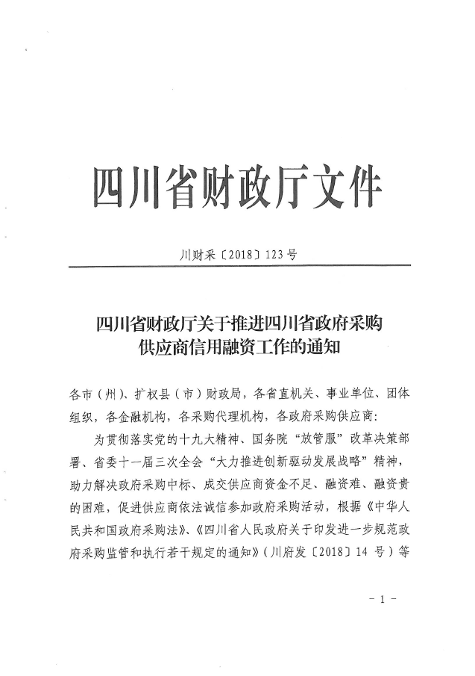
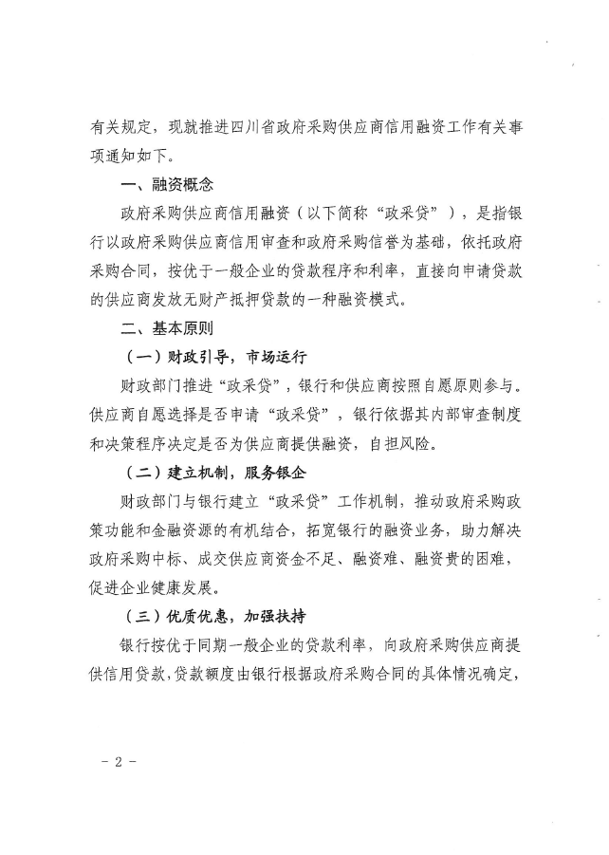
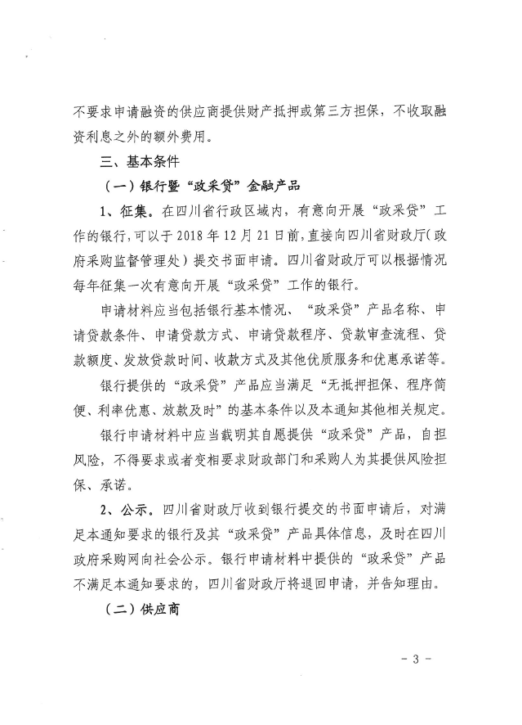
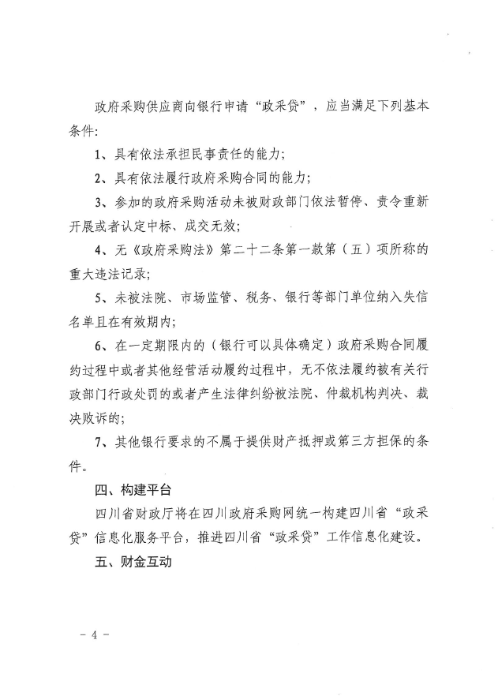
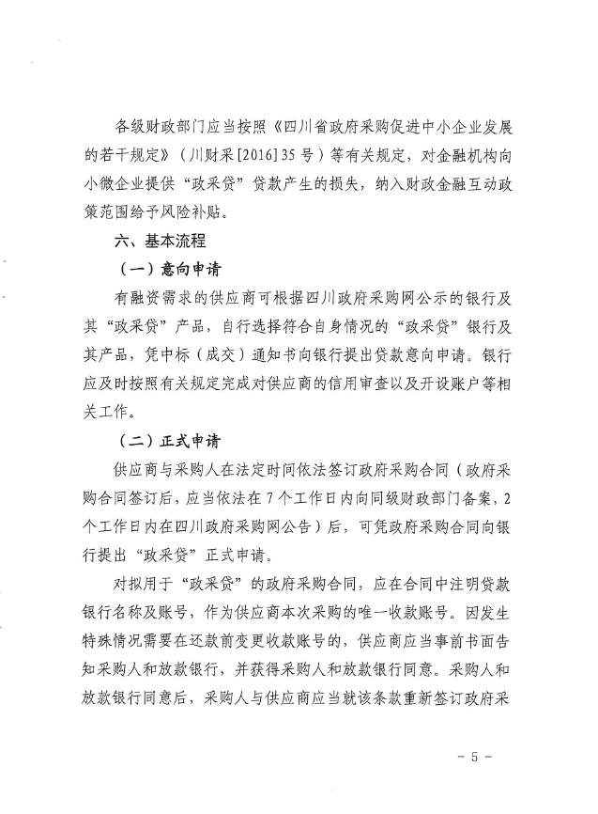
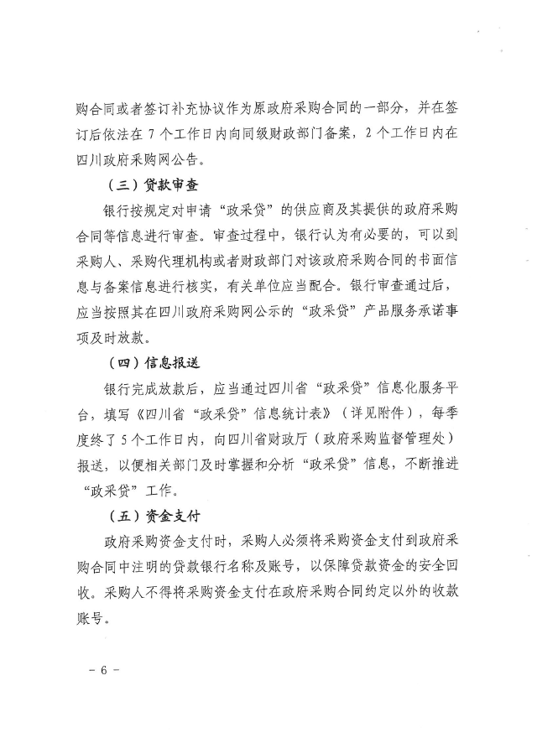
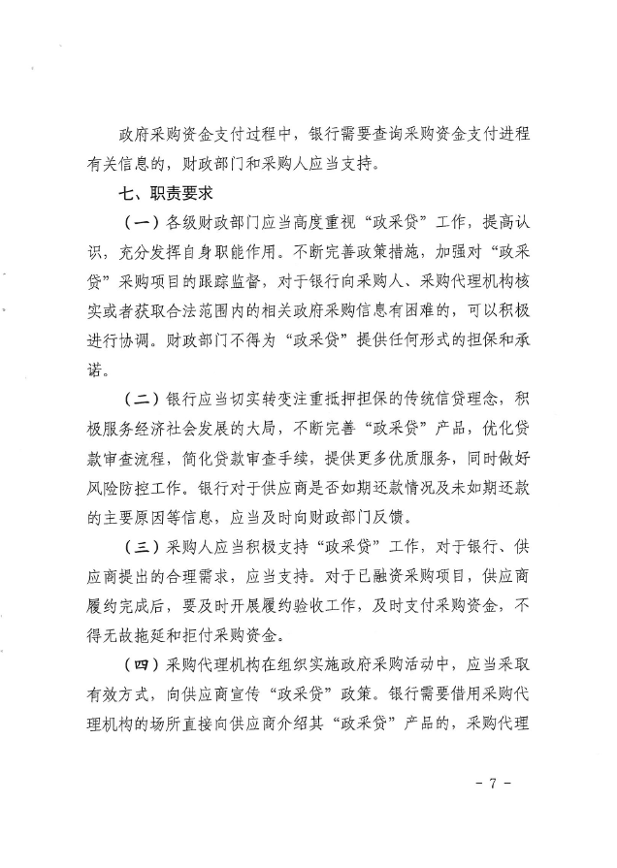
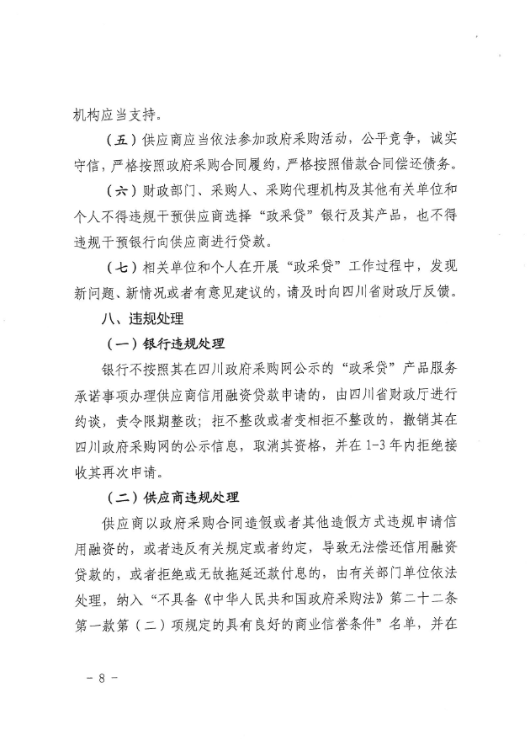
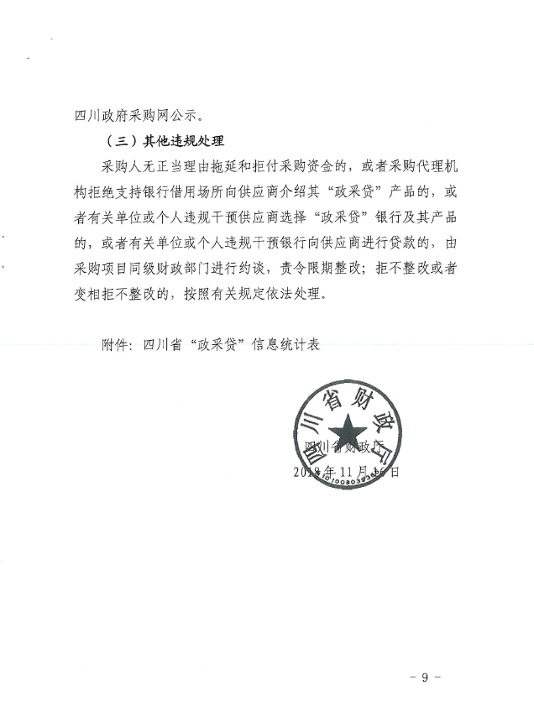
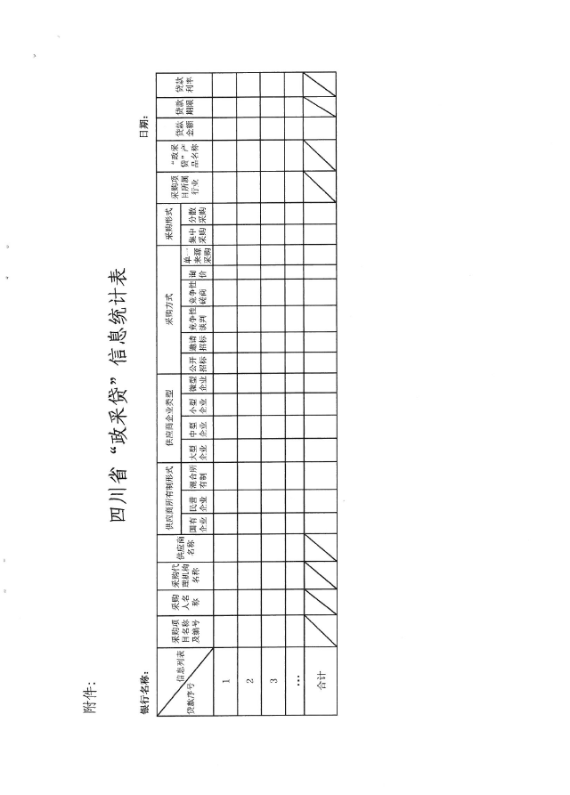

附件二：《成都市中小企业政府采购信用融资暂行办法》和《成都市级支持中小企业政府采购信用融资实施方案》
























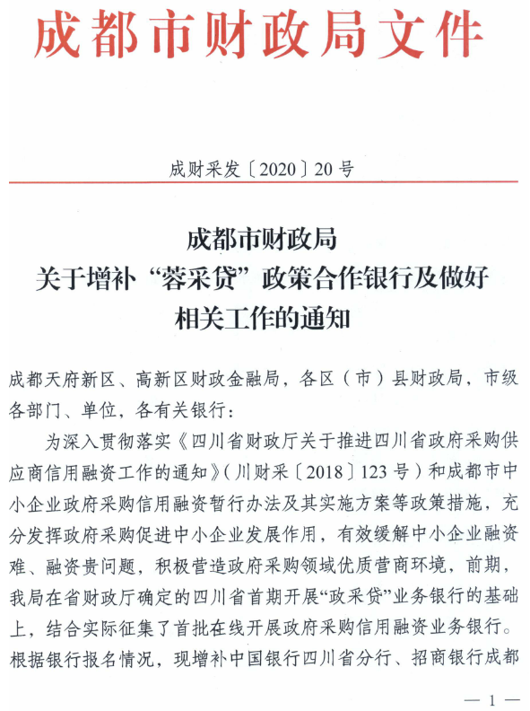
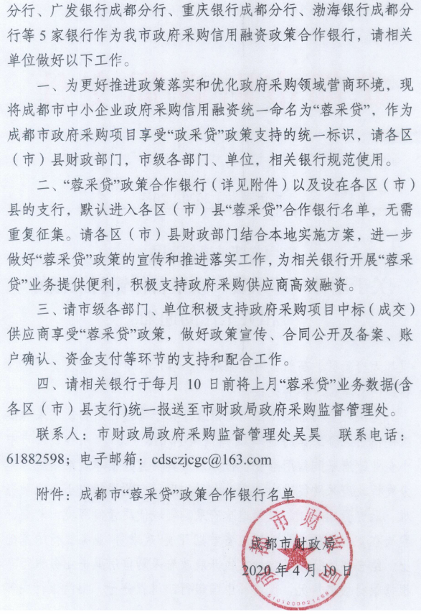
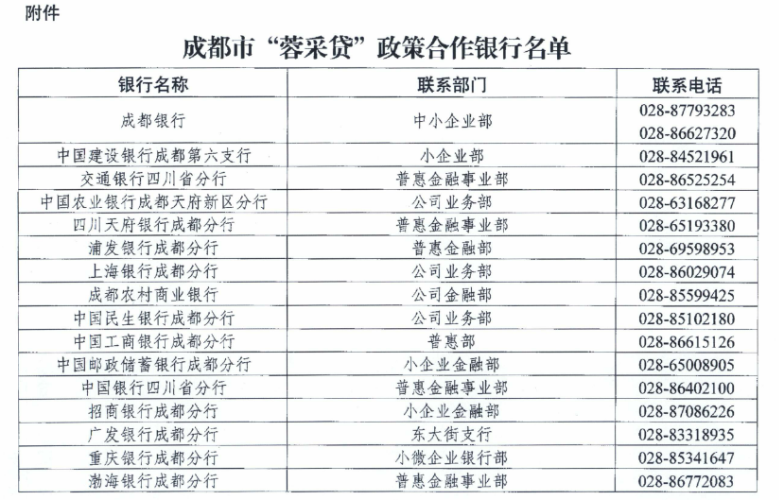

附件三：政府采购云平台使用介绍
1.输入网址：https://www.zcygov.cn
2.选择与项目对应的行政区域如：四川省-成都市-成都市本级
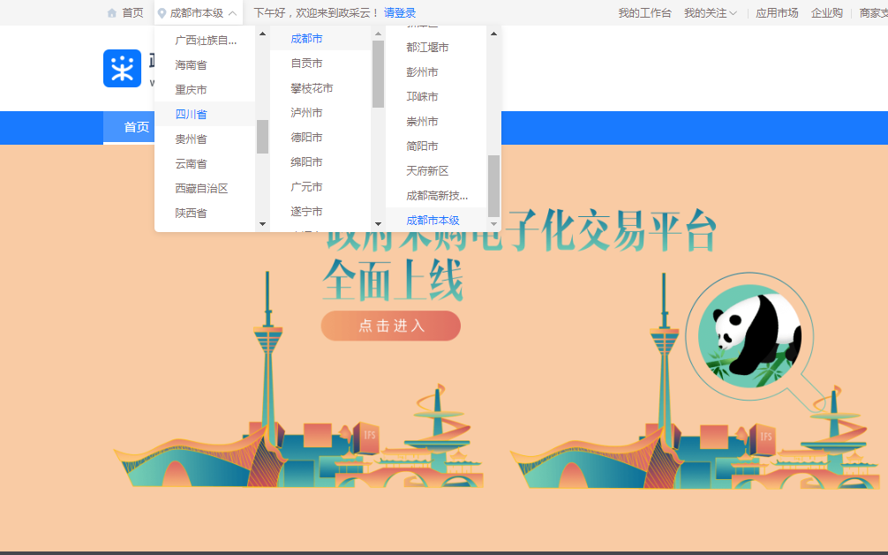

- 点击操作指南-供应商
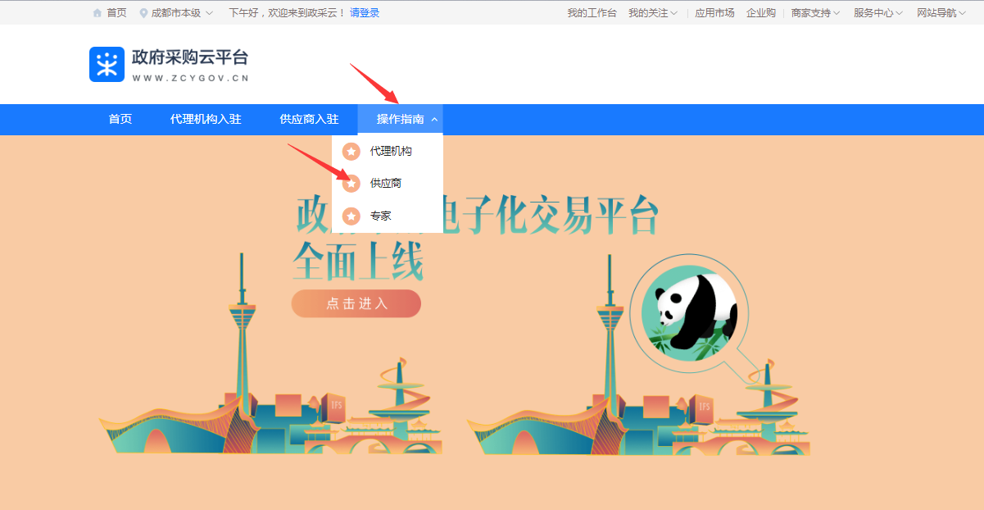
4.进入政采云供应商学习专题页面（https://edu.zcygov.cn/luban/xxzt-chengdu-gys?utm=a0017.b1347.cl50.5.0917bc90b7bb11eb807c353645758db6）
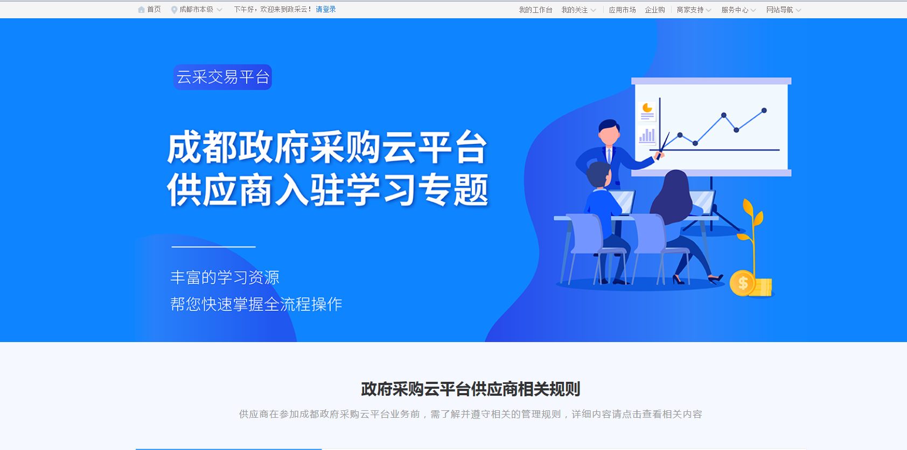
5.供应商资讯服务渠道
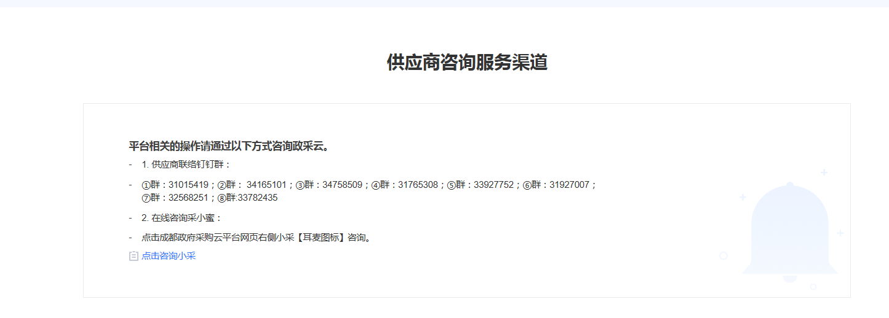
6.入驻政府采购云平台（注册）
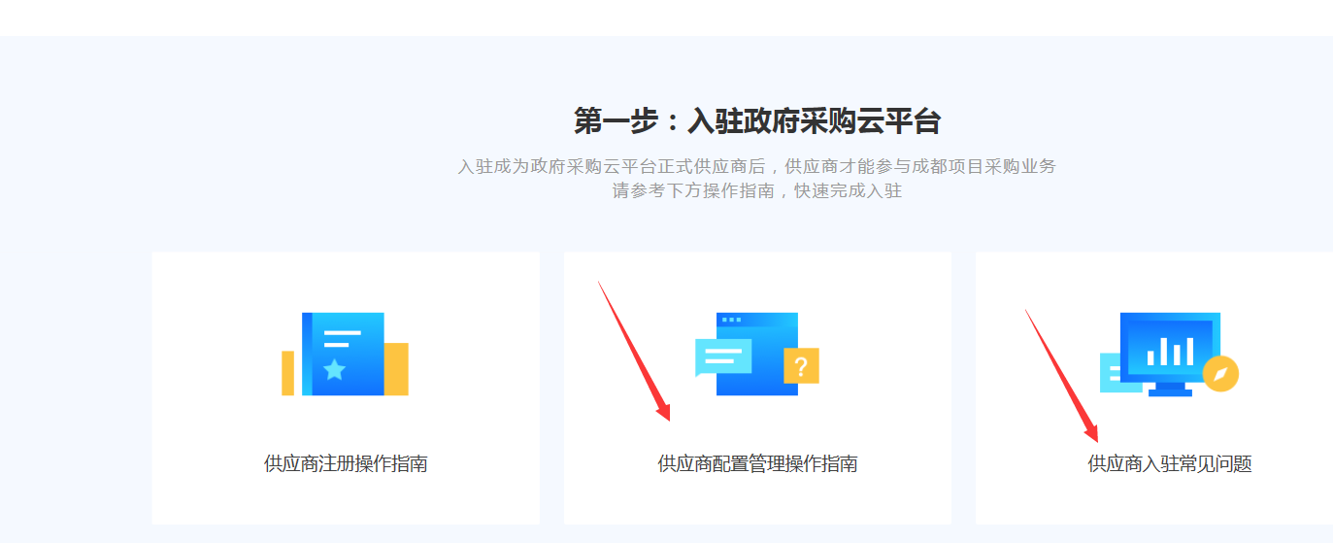
7.下载《供应商政府采购项目电子交易操作指南》
